Projeto Final de Graduação, sob a Orientação do Professor Iuster Andrade Lara, avaliado por uma Banca Examinadora do Curso de Tecnologia em Sistemas de Informação da Faculdade de Ciências e Tecnologia de Unaí e constitui requisito para obtenção do Título de Tecnólogo em Sistemas de Informação.

RESUMO

O projeto SPARTACUS trata-se de um sistema de pedido eletrônico de medicamentos e produtos farmacêuticos em geral pela internet.
O SPARTACUS é o primeiro passo para uma distribuidora de medicamentos que deseja oferecer mais uma opção, além do tele-vendas.
O sistema apresentado não se comunica ainda com os outros sistemas existentes no ambiente da distribuidora, como o sistema de gerenciamento bancário e o sistema de gerenciamento, que realiza o controle de contas a pagar, contas a receber, controle de estoque, emissão de nota fiscal, emissão de boleto bancário, etc.
O SPARTACUS foi desenvolvido na plataforma Java, procurando utilizar as melhoras práticas do mercado e utilizando um grande número de ferramentas open-source.

SUMÁRIO

RESUMO II
SUMÁRIO III
1. INTRODUÇÃO 1
1.1. BREVE HISTÓRICO DO SISTEMA EXISTENTE 2
1.2. PROBLEMAS DIAGNOSTICADOS 2
1.3. SURGIMENTO DA NECESSIDADE DE UM NOVO SISTEMA 2
1.4. USUÁRIOS DO SISTEMA 2
1.5. EMPRESA INTERESSADA 3
2. OBJETIVO 4
3. CRONOGRAMA DE ATIVIDADES 5
4. RECURSOS NECESSÁRIOS AO DESENVOLVIMENTO 6
4.1. RECURSOS DE HARDWARE (1ª fase) 6
4.2. RECURSOS DE HARDWARE (2ª fase) 6
4.3. RECURSOS DE SOFTWARE 6
4.4. FERRAMENTAS 7
4.4.1. ECLIPSE 7
4.4.2. JUDE 7
4.4.3. FIREBIRD 8
4.4.4. POWERDESIGNER 9
4.4.5. TOMCAT 9
4.5. RECURSOS HUMANOS 10
5. PROPOSTA DO NOVO SISTEMA 11
5.1. DESCRIÇÃO DO SISTEMA PROPOSTO 11
5.2. RESULTADOS ESPERADOS 11
5.3. RESTRIÇÕES DO SISTEMA PROPOSTO 12
5.4. RECURSOS NECESSÁRIOS PARA A EXECUÇÃO 12
5.4.1. CLIENTE 12
5.4.2. SERVIDOR 12
5.5. RECURSOS HUMANOS 13
5.6. ÁREAS AFETADAS COM O NOVO SISTEMA 13
6. METODOLOGIA ADOTADA 14
6.1. EMBASAMENTO TEÓRICO 14
6.1.1. SOFTWARE COMERCIAL 14
6.1.2. ARQUITETURA DO SOFTWARE 16
6.1.3. ORIENTAÇÃO A OBJETOS 18
6.1.4. OBJETO-RELACIONAL 19
6.1.5. PADRÕES DE PROJETO 21
6.2. TECNOLOGIA UTILIZADA 23
6.2.1. JAVA 23
6.2.2. J2EE 24
6.2.3. HTTP 27
6.2.4. SERVLET 27
6.2.5. FRAMEWORK 29
6.2.6. STRUTS 30
6.2.7. TILES 32
6.2.8. FOLHAS DE ESTILO 33
6.2.9. JAVASCRIPT 34
6.2.10. XML 35
6.2.11. UML 37
6.3. PADRÕES UTILIZADOS 40
6.3.1. MVC 40
6.3.2. VALUE OBJECT – OBJETOS DE VALOR 40
6.3.3. BUSINESS OBJECT – OBJETOS DE NEGÓCIOS 41
6.3.4. DATA ACCESS OBJECT – OBJETO DE ACESSO A DADOS 41
7. DOCUMENTAÇÃO DA ANÁLISE 42
7.1. REGRAS DE NEGÓCIO 42
7.2. MODELO CONCEITUAL DE DADOS 43
7.3. MODELO FÍSICO DE DADOS 44
7.4. CASOS DE USO 45
7.4.1. CLIENTE 46
7.4.2. ADMINISTRADOR 47
7.4.3. SISTEMA DE GERENCIAMENTO DA DISTRIBUIDORA 48
7.4.4. SISTEMA DE GERENCIAMENTO BANCÁRIO 49
7.5. DIAGRAMA DE CLASSES 50
7.5.1. ANÁLISE 51
7.5.2. PROJETO 52
7.6. DIAGRAMAS DE SEQUÊNCIA 53
7.6.1 EFETUAR CADASTROS 54
7.6.2 CONSULTAR PRODUTOS 55
7.6.3 CONSULTAR PAGAMENTOS 56
7.6.4 LISTAR PEDIDOS EFETUADOS 57
7.6.5 LISTAR PAGAMENTOS EFETUADOS 58
7.6.6 REALIZAR PEDIDO 59
7.7. DIAGRAMA DE ATIVIDADE 60
8. MODELO FÍSICO 61
8.1. DIAGRAMA HIERÁRQUICO DE MÓDULOS (MENUS) 62
8.1.1 MENU CLIENTE 62
8.1.2 MENU ADMINISTRADOR 62
8.2. DESCRIÇÃO DAS INTERFACES (TELAS) 63
8.2.1 LOGIN 64
8.2.2 PRINCIPAL 65
8.2.3 CADASTROS 66
8.2.4 PESQUISAS 74
8.3. DESCRIÇÃO DOS RELATÓRIOS 84
8.4. DESCRIÇÃO ALGORÍTMICA DAS OPERAÇÕES 85
8.4.1. INCLUIR REGISTROS 86
8.4.2. ALTERAR OU EXCLUIR REGISTROS 87
8.4.3. RECUPERAR REGISTROS (PESQUISAR) 88
8.4.4. GERAR PAGAMENTO 89
8.4.5. MONTAR PEDIDO 90
9. DICIONÁRIO DE DADOS 91
9.1. LISTA DE DOMÍNIOS 91
9.2. LISTA DE ITENS DE DADOS 91
9.3. LISTA DE ENTIDADES 94
9.4. LISTA DE ATRIBUTOS DA ENTIDADE CIDADE 94
9.5. LISTA DE IDENTIFICADORES DA ENTIDADE CIDADE 95
9.6. LISTA DE ATRIBUTOS DA ENTIDADE CONDIÇÃO 95
9.7. LISTA DE IDENTIFICADORES DA ENTIDADE CONDIÇÃO 95
9.8. LISTA DE ATRIBUTOS DA ENTIDADE EMPRESA 95
9.9. LISTA DE IDENTIFICADORES DA ENTIDADE EMPRESA 96
9.10. LISTA DE ATRIBUTOS DA ENTIDADE ESTADO 96
9.11. LISTA DE IDENTIFICADORES DA ENTIDADE ESTADO 96
9.12. LISTA DE ATRIBUTOS DA ENTIDADE ITEM 96
9.13. LISTA DE IDENTIFICADORES DA ENTIDADE ITEM 96
9.14. LISTA DE IDENTIFICADORES DA ENTIDADE LOTE 97
9.15. LISTA DE IDENTIFICADORES DA ENTIDADE LOTE 97
9.16. LISTA DE ATRIBUTOS DA ENTIDADE PAGAMENTO 97
9.17. LISTA DE IDENTIFICADORES DA ENTIDADE PAGAMENTO 97
9.18. LISTA DE ATRIBUTOS DA ENTIDADE PEDIDO 98
9.19. LISTA DE IDENTIFICADORES DA ENTIDADE PEDIDO 98
9.20. LISTA DE ATRIBUTOS DA ENTIDADE PRODUTO 98
9.21. LISTA DE IDENTIFICADORES DA ENTIDADE PRODUTO 98
9.22. LISTA DE ATRIBUTOS DA ENTIDADE PROMOÇÃO 98
9.23. LISTA DE IDENTIFICADORES DA ENTIDADE PROMOÇÃO 98
9.24. LISTA DE ATRIBUTOS DA ENTIDADE REGIÃO 99
9.25. LISTA DE IDENTIFICADORES DA ENTIDADE REGIÃO 99
9.26. LISTA DE ATRIBUTOS DA ENTIDADE TIPO 99
9.27. LISTA DE IDENTIFICADORES DA ENTIDADE TIPO 99
9.28. LISTA DE ATRIBUTOS DA ENTIDADE UNIDADE 99
9.29. LISTA DE IDENTIFICADORES DA ENTIDADE UNIDADE 99
9.30. LISTA DE RELACIONAMENTOS 100
10. CONSIDERAÇÕES FINAIS 101
11. REFERÊNCIAS BIBLIOGRÁFICAS 102

INTRODUÇÃO

A internet ainda é jovem e vulnerável. Portanto, a sua história não é muito longa. A web iniciou quando tudo consistia apenas em páginas estáticas. A menos que você seja uma criança-prodígio de seis anos de idade lendo este livro porque este mais interessado em programação web Java do que em PlayStation 2, é bem provável que você tenha passado por um período em que um web site nada mais era do que páginas HTML (HyperText Markup Language – linguagem de marcação de hipertexto). No início, um web site tinha no máximo uma página e, com mais freqüência do que o contrário era chamado de home page (página pessoal).
Os termos “Internet application” (aplicativo de Internet) ou “web applications” (aplicativo da web) foram cunhados quando foi introduzido o conteúdo dinâmico. Vagamente interpretado, um aplicativo web é um web site cujos conteúdos são gerados dinamicamente antes de serem enviados ao browser. Primeiro você deve entender como a Internet trabalha, antes de aprender como trabalha um aplicativo web.
Quando você navega na Internet, basicamente solicita determinado arquivo localizado em um computador em especial no local que você especifica no Uniform Resource Locator (URL – localizador de recurso uniforme). O computador, onde o arquivo esta armazenado é chamado na Internet que solicite arquivos que ele hospeda. Já que você nunca sabe quando um usuário visitará e usuará o seu aplicativo web, o seu servidor web precisa estar ativo e em execução o tempo todo.
Quando você clica ou digita em um URL na caixa Location (localização) ou Address (endereço) de seu browser, acontecem as seguintes coisas:
- O browser cliente estabelece uma conexão TCP/IP (Transmission Control Protocol/Internet Protocol – protocolo de transmissão/protocolo de Internet) com o servidor;
- O browser envia uma solicitação ao servidor;
- O servidor envia uma resposta ao cliente;
- O servidor fecha a conexão;
Note que, depois de enviar a página solicitada ao browser, o servidor sempre fecha a conexão, tendo ou não o usuário solicitado outras páginas do servidor. (KURNIAWAN, 2002)

BREVE HISTÓRICO DO SISTEMA EXISTENTE

Há alguns anos a forma de adquirir medicamentos para a farmácia só era possível através do vendedor. Esse anotava o pedido que seria entregue à distribuidora juntamente com os outros pedidos regionais. Esse processo era demorado, pois a mercadoria solicitada chegaria ao cliente somente alguns dias depois.
Buscando sempre oferecer aos clientes um atendimento mais rápido, as distribuidoras de medicamentos acompanharam a evolução natural. Com a expansão da telefonia, como o surgimento do fax, os pedidos eram enviados através do mesmo. Criou-se também o sistema de televendas, que obviamente eram pedidos feitos pelo telefone, normalmente com a ligação paga pela distribuidora.
A fim de reduzir custos e melhorar o atendimento, surge o pedido eletrônico.

PROBLEMAS DIAGNOSTICADOS

No atual sistema são facilmente diagnosticados vários problemas:
- Gastos excessivos com telefone em bate-papo informal;
- Erro de comunicação entre o comprador e o serviço de televendas, causa de várias devoluções de mercadoria;
- Despesas com o vendedor em viagens, o que inclui hospedagem e alimentação;

SURGIMENTO DA NECESSIDADE DE UM NOVO SISTEMA

Com o desejo de atender cada vez melhor e mais rápido, com uma menor margem de erros e facilitando a vida do comprador, surgiu a necessidade de um novo sistema.
Esse deve funcionar de tal forma que transporte virtualmente o comprador para dentro da distribuidora, sem ao menos sair da frente de seu computador.

USUÁRIOS DO SISTEMA

O sistema poderá ser utilizado por distribuidoras, laboratórios e estabelecimentos que lidam com medicamentos e produtos farmacêuticos em geral.

EMPRESA INTERESSADA

O projeto SPARTACUS é uma pesquisa financiada pelo Laboratório Farmacêutico Elofar, através do seu representante no noroeste de Minas: Raimundo Nonato dos Santos.
Esse projeto busca descobrir novas alternativas de mercado para o laboratório distribuir os seus produtos, com maiores facilidades e comodidades para os seus clientes.

OBJETIVO

Desenvolvimento de um sistema de venda de medicamentos e produtos farmacêuticos em geral para o ambiente web, suprindo as necessidades de uma distribuidora.
Além disso, o projeto pretende reduzir o tempo de desenvolvimento mantendo a qualidade; utilizar ferramentas produtivas que são padrões de mercado e que são implementações de metodologias confiáveis.

CRONOGRAMA DE ATIVIDADES

Atividades | ago/05 | set/05 | out/05 | nov/05 | dez/05
Análise
Projeto
Implementação
Testes
Apresentação
Documentação

RECURSOS NECESSÁRIOS AO DESENVOLVIMENTO

RECURSOS DE HARDWARE (1ª fase)

- Processador: Pentium II com 300 MHZ;
- Memória: 128 MB;
- HD: 4 GB;
- Gravadora: HP 8100;
- Impressora: HP 692C;
- Internet á Cabo com 256 KBPS;

RECURSOS DE HARDWARE (2ª fase)

- Processador: Pentium IV com 3 GHZ;
- Memória: 512 MB;
- HD: 80 GB;
- Gravadora: LG HL-DT-ST DVDRAM GSA-4160B;

RECURSOS DE SOFTWARE

- Windows 98 2ª Edição (1ª fase) - http://www.microsoft.com;
- Windows XP Professional (2ª fase) - http://www.microsoft.com;
- Java 2 Platform Standard Edition Development Kit 1.4 - http://java.sun.com;
- PowerDesigner 8.0 - http://www.sybase.com/products/developmentintegration/powerdesigner;
- Jude Community Edition - http://www.esm.jp/jude-web;
- Firebird 1.5 - http://www.firebirdsql.org;
- IBExpert 2005 - http://www.ibexpert.com;
- Tomcat 5.0 - http://tomcat.apache.org;
- Eclipse 3.0 - http://www.eclipse.org;
- Omondo UML (Plugin do Eclipse) - http://www.omondo.com;
- Lomboz (Plugin do Eclipse) - http://www.objectlearn.com;
- Macromedia Studio MX - http://www.macromedia.com;
- Microsoft Office 2000 (1ª fase) - http://www.microsoft.com;
- Microsoft Office 2003 (2ª fase) - http://www.microsoft.com;

FERRAMENTAS

ECLIPSE

Ao programar em Java, o programador deve fazer uso de diversas ferramentas de desenvolvimento a fim de aumentar a sua produtividade. Todo projeto bem sucedido começa pela escolha de boas ferramentas.
O projeto Eclipse é um consórcio de mais de 50 grandes empresas da área (como IBM, Borland, Intel, etc.) que visa a criação de ferramentas gratuitas de desenvolvimento para Java. Um dos seus resultados é o ambiente de desenvolvimento Eclipse que vem se tornando referencia no mercado por ser poderoso, flexível, fácil de usar e gratuito. Com o Eclipse é possível desenvolver toda a natureza de sistemas, ate o voltado para a web. Conta ainda, com o suporte para o desenvolvimento em equipe.
Graças a tecnologia de plugins, o Eclipse permite personalizar o ambiente do desenvolvedor de acordo com o projeto que está sendo desenvolvido, seja ele, um simples projeto com páginas HTML estáticas, até aplicações com o uso de EJB, frameworks diversos ou J2ME. A versão básica encontrada na web já contém alguns plugins, como Ant e CVS. Além disso, a tecnologia de plugins possibilita a criação de seus próprios plugins.

JUDE

JUDE ou Java and UML Developer Enviroment é uma das ferramentas grátis para UML mais poderosas disponíveis atualmente. Com características que não são encontradas em outras ferramentas grátis, como adicionar métodos no diagrama de seqüência e a alteração se refletir no diagrama de classes.
O JUDE não possui um apelo gráfico tão bom quanto o Poseidon, ou tantas funcionalidades como Rational Rose, Together e Magic Drawn. Sua performance impressiona, principalmente tratando-se de uma ferramenta 100% Java/Swing, desmistificando que Swing é lento.

FIREBIRD

O Firebird é um banco de dados, Cliente/Servidor Open Source, compatível com o padrãoSQL-Ansi-92, originado a partir do código do Interbase 6. Hoje, entre suas duas versões – Classic e SuperServer, ele roda em mais de 10 plataformas/sistemas operacionais, e vem consquistando cada vez mais espaço no disputado mundo dos servidores SQL.
Em julho de 2000, a Borland abriu o código fonte do Interbase 6 tornando-o Free e Open Source. No entanto, entre o anúncio da abertura do código e a consolidação do processo, a comunidade de usuários passou por um período de incertezas, o que acabou gerando um certo descontentamento pelo modo como a Borland estava conduzindo o processo de abertura de código. Quando a promessa finalmente se tornou realidade, um grupo de pessoas resolveu criar um novo banco de dados, baseado no código do Interbase 6, que foi chamado de Firebird. Entre as pessoas estavam nomes influentes da comunidade Interbase, como por exemplo Ann Harrison, que é conhecida como “mãe do Interbase”, sendo uma das pessoas que mais entendem da sua arquitetura interna e que, por sinal, é casada com Jim Starkey, o criador e idealizador do Interbase.
Ao mesmo tempo em que abriu o código, a Borland anunciou que continuaria desenvolvendo uma versão comercial do Interbase, e que essas novas versões não seriam gratuitas, nem teriam seu código aberto. Isso trouxe mais desconforto no relacionamento entre a comunidade Firebird e a Borland. De lá para cá, a Borland lançou as versões 6.5 e 7.x do Interbase (ambas comerciais) e não fez qualquer tipo de atualização no código do Interbase 6, estando o mesmo estagnado há vários anos. Em compensação, o Firebird ganhou novas versões, e com elas uma legião de usuários que em sua maioria já utilizavam o Interbase 6.0, e acabaram migrando para o Firebird com a garantia de usar um produtos que está em pleno desenvolvimento e que será sempre Free e Open Source.
O Firebird não traz uma ferramenta gráfica de administração padrão (o Interbase traz o IBConsole), estando disponível apenas os utilitários de linha de comando. No entanto existem inúmeras ferramentas para download, sendo que algumas são gratuitas. A decisão de não trazer uma ferramenta padrão foi tomada para não prejudicar os fabricantes das ferramentas já existentes e permitir que o usuário escolha a que mais lhe agradar. Uma das ferramentas mais completas é o IBExpert (www.ibexpert.com), que possui uma versão Free (com algumas limitações) e uma versão shareware completa. (CANTU, 2005)

POWERDESIGNER

O PowerDesigner é uma ferramenta da Sybase para modelagem e soluções para empresas que necessitam construir ou refazer aplicações de forma rápida e consistente. Para isto, o PowerDesigner possui componentes para diversas atividades: modelagem de processos de negócios, modelagem de dados, modelagem de sistemas orientados a objetos, armazenamento e controle de modelos desenvolvidos. Para cada um desses componentes, existe ainda uma série de funcionalidades agregadas. Entretanto, nos restringiremos a discutir as características envolvidas com a modelagem e projeto de banco de dados.
Sabe-se que um projeto de banco de dados é composto de três fases: modelo conceitual, modelo físico e criação de script (código com os comandos DDL) responsável por criar toda a estrutura necessária no sistema gerenciador de banco de dados (SGBD). (MOSCARDINI)

TOMCAT

Atualmente, estão disponíveis vários contentores servlets. O mais popular – e aquele reconhecido como o contentor servlet/JSP oficial – é Tomcat. Originalmente projetado pela Sun Microsystems, o código fonte Tomcat foi entregue a Apache Software Foundation, em outubro de 1999. Nesse novo lar, Tomcat foi incluído como parte do projeto Jakarta, um dos projetos da Apache Software Foundation. O trabalho pelo processo Apache, Sun e outras empresas – com a ajuda de programadores voluntários de todo o mundo – transformou Tomcat em uma implementação de referência servlet de classe mundial. Dois meses depois da entrega, Tomcat versão 3.0 foi lançado. Ele teve vários lançamentos 3.x até que a versão 3.3 fosse apresentada.
O sucessor da versão 3.3 é a versão atual, versão 4.0. O contentor servlet (Catalina) é baseado em uma arquitetura completamente nova, e foi desenvolvido desde o início para flexibilidade e desempenho. A versão 4.0 implementa as especificações Servlet 2.3 e JSP 1.2.
O próprio Tomcat é um servidor web. Isso significa que você pode usar Tomcat para solicitar serviços HTTP em servlets, assim como arquivos estáticos (HTML, arquivos de imagem e assim por diante). No entanto, na prática, como ele é mais rápido em solicitações não servlets, não JSP, normalmente Tomcat é usado como um módulo, com um outro serviço web mais robusto, como o servidor web Apache ou Microsoft Internet Information Server. Apenas solicitações para servlets ou páginas JSP são passadas para o Tomcat.
Para escrever um servlet, você precisa de pelo menos a versão 1.2 do Java Development Kit. Se você não tiver carregado um, pode fazer o download do JDK 1.2 de http://java.sun.com/j2se. A referência de implementação para ambos, servlets e JSP, não está incluída em J2EE, mas está incluída em Tomcat. Tomcat é simplesmente escrito em Java. (KURNIAWAN, 2002)

RECURSOS HUMANOS

Para o desenvolvimento do SPARTACUS foi necessário um técnico em informática com conhecimentos gerais em desenvolvimento de sistemas.

PROPOSTA DO NOVO SISTEMA

DESCRIÇÃO DO SISTEMA PROPOSTO

O sistema propõe uma realização da venda de medicamentos e produtos farmacêuticos em geral, com maiores facilidades e rapidez para a distribuidora quanto para o cliente da mesma:
- Os principais clientes do nosso sistema podem ser as farmácias de todo Brasil;
- Os nossos fornecedores serão os laboratórios, maiorias multinacionais com sede no país.
- A distribuidora é conveniada com várias transportadoras que fazem à entrega do pedido;
- Os pagamentos são feitos somente através do boleto bancário;
- Na distribuidora temos um software do banco que recebe os pagamentos via web (SGB). O SGB gera um arquivo que deverá ser importado pelo nosso sistema;
- Temos também um sistema de gerenciamento da distribuidora (SGD) que recebe a notificação do pedido vindo do nosso sistema;
- O chão de fábrica recebe o pedido do SGD e faz a montagem física;
- A nota fiscal e o boleto bancário são emitidos pelo SGD e são enviados juntos com a mercadoria pela transportadora conveniada para o cliente;
- Essa comunicação entre o SGB, o SGD e o SPARTACUS são as restrições do nosso sistema, pelo menos por enquanto;

RESULTADOS ESPERADOS

- Redução dos custos com telefone;
- Redução da taxa de devolução de mercadorias;
- Possibilita um melhor controle de estoque;
- Melhor gerenciamento de contas a receber;
- Melhor gerenciamento de compras a serem realizadas;

A maioria dos resultados esperados pode ser gerada de forma indireta.

RESTRIÇÕES DO SISTEMA PROPOSTO

- O sistema não controlará as contas a pagar da distribuidora, nem qualquer outra atividade de gerenciamento da mesma.
- A comunicação com o sistema de gerenciamento da distribuidora e com o sistema de recebimento bancário são as atuais restrições do SPARTACUS.

RECURSOS NECESSÁRIOS PARA A EXECUÇÃO

CLIENTE

HARDWARE IDEAL

- Processador: Pentium II com 300 MHZ;
- Memória: 128 MB;
- HD: 4 GB;
- Internet á Cabo com 128 KBPS;

HARDWARE MÍNIMO

- Processador: Pentium II com 233 MHZ;
- Memória: 32 MB;
- HD: 2 GB;
- Internet discada com um Modem com 56 KBPS;

SOFTWARE

Necessário um navegador de internet, de preferência, o Microsoft Internet Explorer 6.0, devido a incompatibilidade da tecnologia JavaScript com outros navegadores. Além disso, é necessária a instalação da máquina virtual Java, de preferência, a JRE 1.4.2.

SERVIDOR

HARDWARE IDEAL

- Processador: DUAL XEON 3.06 GHz Cache 1 MB;
- Memória: 2 GB DDR;
- HD: 2 x 72 GB SCSI - RAID 1 *;

HARDWARE MÍNIMO

- Processador: PENTIUM IV 2.4 GHz;
- Memória: 512 MB DDR;
- HD: 2 x 80 GB IDE 1 *;

* São discos em modo de espelhamento para tolerância à falhas.
Para maiores detalhes: http://www.locawebidc.com.br/assinaturas/servidor_dedicado.asp

SOFTWARE
Necessário a instalação de um servidor web (de preferência o Apache Tomcat 5.0) e do kit de desenvolvimento Java (de preferência o JSDK 1.4.2).

RECURSOS HUMANOS

Para administração do sistema é necessário no mínimo uma pessoa com conhecimento básico em informática.

ÁREAS AFETADAS COM O NOVO SISTEMA

O SPARTACUS abrange várias áreas do ramo de medicamentos, principalmente as farmácias de todo o Brasil.
Como o sistema realiza a venda de produtos, todos os interessados na comercialização deste são afetados, mesmo que indiretamente, como os laboratórios, por exemplo.

METODOLOGIA ADOTADA

EMBASAMENTO TEÓRICO

SOFTWARE COMERCIAL

O termo comercial refere-se a uma organização de indivíduos ou entidades, presumivelmente trabalhando juntos para conseguir alguns objetos comuns. As organizações têm todas as formas e tamanhos, grandes e pequenas, com e sem fins lucrativos, governamentais e não-governamentais.
Porém, há chances de que, quando alguém use o termo comercial, quer dizer uma grande organização com fins lucrativos, como a Intel, General Motors, Wal-Mart, Bank of América ou eBay.
As empresas geralmente têm algumas necessidades comuns, como compartilhar e processar informações, o gerenciamento do componente ativo e controle, o planejamento de recursos, o gerenciamento do cliente, a proteção do conhecimento comercial, etc. O termo software é usado para referir coletivamente a todo o software envolvido em suportar esses elementos comuns de uma empresa.
O software comercial pode consistir em diversas partes distintas atualmente; mas as empresas perceberam gradualmente que há uma forte necessidade de que seus diversos sistemas se integrem bem e se aproveitem onde for apropriado para o máximo benefício da empresa. O B2B e o B2C são bons exemplos de tal integração e aproveitamento.
Algumas das maneiras em pontecial de uma empresa esperar aproveitar o software comercial integrado são dadas a seguir:
- Integrando seu suporte ao cliente e o conhecimento do produto doméstico, uma empresa poderia fornecer serviços novos e melhores serviços para seus clientes através da web.
- Ligando sua máquina de marketing ao mundo on-line, uma empresa poderia atingir um público muito maior on-line.
- Ligando seu gerenciamento de vendas e inventário, uma empresa poderia ser capaz de planejar canais de vendas Web específicas e com custo menor para atingir um segmento do mercado não controlado.
- Fornecendo um front-end para um dos serviços usados por seus funcionários, como o sistema de pedido de suprimentos do escritório interno e ligando-o ao sistema da contabilidade, a empresa poderia diminuir o custo geral e melhorar a eficiência do funcionário.
- A disponibilidade do sistema do RH da empresa on-line poderia ser usado como uma maneira de dar aos funcionários mais controle sobre a sua saúde, 401(k) opções e reduzir os custos administrativos em geral para a empresa.
- Automatizando uma de suas operações com muitos recursos humanos e tornando-as disponíveis a qualquer momento e em qualquer lugar, uma empresa poderia fornecer um serviço melhor para seus clientes enquanto reduz os custos operacionais gerais.
As empresas bem-sucedidas tendem a crescer no tamanho, contratar mais pessoas, ter mais clientes e mais acessos do site Web, ter vendas e rendimentos maiores, adicionar mais locais, etc. Para suportar esse crescimento, o software comercial tem de ser dimensionável em termos de aceitar uma empresa maior e suas operações.
As empresas encontram limites quando crescem. Um limite comum é a incapacidade do hardware do computador em aumentar para colocar mais pessoas no mesmo local físico ou mesmo geográficas. Assim, o desafio da distribuição entra em cena. Diversas máquinas físicas resolvem as necessidades de processamento, mas introduzem o desafio do software distribuído. Novos locais em prédios ou geográficos endereçam a necessidade imediata, mas introduzem o desafio de trazer o mesmo nível de serviços a uma empresa localizada em outro lugar.
Conectar os sistemas conectados anteriormente para ganhar as eficiências de aumenta da empresa pode ser um desafio maior. Os sistemas de herança eram geralmente designados com finalidades específicas em mente e não eram concebidos especificamente com a integração com outros sistemas em mente. Por exemplo, o gerenciamento dos recursos humanos talvez tenha sido tratado como uma necessidade distinta sem muita interação com o gerenciamento financeiro, e o gerenciamento de vendas tinha pouca, se alguma, relação com o suporte do cliente. Essa abordagem desunida para o desenvolvimento do software geralmente resultava em excelentes produtos pontuais sendo comprados para endereçar necessidades específicas, mas comumente resultam em arquiteturas do software difíceis de integrar.
Um desafio afim é a necessidade de lidar com um ambiente com diversos revendedores. Em parte sem evolução e em parte sem necessidade, o software comercial acabou com produtos similares de diversos revendedores usados para a mesma finalidade. Por exemplo, embora a aplicação RH pudesse ser construída em um banco de dados Oracle 8i, a aplicação de suporte do cliente podia contar com o Microsoft SQL Server.
O software comercial também requer em geral algumas capacidades comuns, como serviços de segurança para proteger o conhecimento da empresa, serviços de transação para assegurar a integridade dos dados etc. Cada um requer habilidades específicas e conhecimento. Por exemplo, o devido tratamento da transação requer estratégias para se recuperar das falhas, lidar com as situações com diversos usuários, assegurar a consistência nas transações etc. Do mesmo modo, implementar a segurança pode desmandar uma compreensão dos vários protocolos de segurança e abordagens do gerenciamento da segurança.
Esses são apenas alguns dos desafios comuns que tem de ser endereçados ao lidar com o desenvolvimento do software comercial. (AHMED, 2002)

ARQUITETURA DO SOFTWARE

A maioria das definições de arquitetura de software envolve referências a um ou mais dos seguintes itens:
- Estrutura estática do software. A estrutura estática refere-se á maneira como os elementos do software se relacionam;
- Estrutura dinâmica do software, significando as relações que mudam na duração do software e determinam como o software fica quando executado;
- Composição (ou decomposição) do software. Refere-se ao tio de partes importantes, porém menores, como subsistemas e módulos, que podem fazer parte do software;
- Componentes e interação entre elas. A camada permite a imposição de uma ordem específica ou estrutura no software, assim permitindo e/ou impedindo certas relações como supostamente adequadas para o software;
- Organização das partes físicas do software a serem distribuídas. O código-fonte físico tem de ser organizado nos devidos tipos de unidades distribuíveis, por exemplo, arquivos.jar, .war e .exe, para um uso otimizado;
- Restrições no software. Os limites naturais ou auto-impostos. Por exemplo, a exigência para o software ser escrito na linguagem Java;
- Princípios para o software. Ou seja, por que o software se parece assim? E importante porque de uma perspectiva arquitetural, se algo não puder ser explicado, então realmente não faz parte da arquitetura;
- Estilo que guia o desenvolvimento e a evolução do software;
- Funcionalidade do software. Em outras palavras, o que faz o software;
- Conjunto de decisões importantes sobre a organização do sistema do software;
- Outras considerações como a reutilização, o desempenho, o dimensionamento etc;
A seguinte definição talvez capture melhor a essência da arquitetura do software: A arquitetura do software de um programa ou sistema de informática é a estrutura ou estruturas dos sistemas, que compõem os componentes do software, as propriedades visíveis externamente desses componentes e as relações entre eles.
Toda parte do software já criada tem arquitetura. A arquitetura existe independentemente da construção do software tê-la criado com consciência ou mesmo tenha sabido o que o termo arquitetura do software significava.
Portanto, a questão real não é se seu software precisa de arquitetura mas se você precisa criá-la de uma maneira deliberada.
A lista seguinte contém algumas razões pelas quais é importante se concentrar na arquitetura do software:
- Uma abordagem organizada para a estrutura do software levará eventualmente a um sistema de software que é frágil e difícil de adicionar porque nenhuma consideração foi dada à necessidade de se adaptar a exigências novas ou alteradas;
- A decomposição do software em partes menores torna o software mais fácil de entender, gerenciar, desenvolver e manter. Se devidamente feito, poderá também melhorar muito a reutilização nos projetos;
- A arquitetura do software ajuda no desenvolvimento do software baseado em componentes;
- Uma melhor reutilização poderá ser conseguida por meio de uma devida arquitetura. Considere uma linha de produtos que requeria os mesmos serviços básicos com ligeiras variações. Com uma abordagem de camadas, grandes alterações poderão ser necessárias para suportar os diversos produtos;
- Os limites mal concebidos podem impedir a evolução do software, por exemplo, um limite para ter um sistema monolítico e não distribuído porque os sistemas de software distribuídos são mais difíceis de construir.
- Falha em compreender e identificar de antemão como o software poderia ser modificado para aceitar mais um usuário e um processamento de dados mais pesado, para fornecer serviços mais novos, aproveitar as novas tecnologias etc., poderá levar a uma situação em que o software tenha de ser rescrito porque a arquitetura original não considerou as necessidades de dimensionamento e de evolução. A disponibilidade e a confiança do sistema do software são muito dependentes do dimensionamento do sistema;
- Ter uma arquitetura documentada facilita entender e comunicar a intenção e a essência do sistema do software para a equipe de desenvolvimento;
- A segurança construída para o software, o teste de software, a manutenção e o gerenciamento geral do software são também fortemente influenciados pela arquitetura do sistema de software; (AHMED, 2002)

ORIENTAÇÃO A OBJETOS

Vai trabalhar com Java ou C#? Ligue-se nestes termos de OOP:
- Objeto: um programa que funciona de forma autônoma e é usado como bloco básico para a montagem de softwares mais complexos. Um objeto contém tanto os dados quanto o código de programa para manipular esses dados. Um exemplo de objeto é um programa que exibe um botão na tela e define como esse botão se comporta quando se clica nele.
- Abstração: A habilidade de um programa ignorar os aspectos não essenciais da informação que está manipulando. A abstração possibilita usar um objeto fornecendo apenas os dados necessários para a tarefa a ser realizada.
- Classe: Protótipo que define características comuns a todos os objetos de um determinado tipo.
- Encapsulamento: O termo refere-se ao fato de que o objeto é visto como uma caixa-preta. Sabe-se o que ele faz, mas não como isso é feito. O encapsulamento evita que estrutura interna do objeto seja alterada por código externo. Também facilita o reaproveitamento do código, já que não é preciso saber como funciona o objeto para usá-lo. Basta conhecer os métodos e propriedades.
- Hereditariedade: O fato de uma classe herdar características da superclasse que deu origem a ela, isso traz ganhos de produtividade na programação, pois não é preciso especificar novamente características que já foram definidas.
- Hierarquia: As maneiras como as classes se relacionam; superclasses englobando subclasses (veja: Superclasse e Subclasse).
- Instância: Uma ocorrência de um objeto de determinada classe Exemplo: Relatório Anual é uma instãncia da classe Documento.
- Modularidade: Característica de programas que são divididos em blocos autônomos.
- Método: É uma ação que a classe ou objeto é capaz de realizar. Exemplo: Fechar é um método do objeto Janela.
- OOP: Programação orientada a objetos. É um modelo de programação em que cada programa é formado por uma coleção de objetos que interagem. A OOP procura dar aos programas, flexibilidade, facilidade de manutenção e possibilidade de reaproveitamento de código.
- Polimorfismo: A habilidade de um método comporta-se de modo diferente, dependendo do objeto a que é aplicado. Exemplo: suponha que Formatar é um método da classe Documento. Quando aplicado a um objeto da subclasse Planilha, ele vai oferecer opções de formatação diferentes daquelas exibidas quando o objeto é da subclasse Gráfico.
- Propriedade: Característica de um objeto que pode ser alterada por uma instrução de programa. Exemplo: Largura, Altura e Cor são propriedades de Janela.
- Subclasse: Classe derivada de outra classe: Exemplo: Cientifica e Financeira são subclasses de Calculadora.
- Superclasse: Classe que dá origem à outra classe. Exemplo: Margem é uma superclasse de MargemEsquerda e MargemDireita. (GRECO, 2004)

OBJETO-RELACIONAL

Quase todas as aplicações requerem dados persistentes. Persistência é um dos conceitos fundamentais em desenvolvimento de aplicativo. Se um sistema de informação não preservasse dados inseridos por usuário quando a maquina central fosse desligada, o sistema seria de pequeno uso prático. Quando falamos sobre persistência em Java™, normalmente estamos falando sobre armazenar dados em um banco de dados relacional usando SQL.
Em um aplicativo orientado para objeto, a persistência permite que o objeto sobreviva ao processo que o criou. O estado do objeto pode ser armazenado em um disco e um objeto com o mesmo estado pode ser recriado em algum ponto no futuro.
Apesar de sua história longa (os primeiros documentos de pesquisa foram publicados no início dos anos 80), as condições para ORM usadas através de desenvolvedores variam. Alguns chamam isso de mapeamento objeto/relacional, outros preferem mapeamento de objeto simples. O golpe acentua quando o problema de incompatibilidade acontece quando os dois mundos colidirem.
Em poucas palavras, mapeamento objeto/relacional é automatizado (e transparente) -persistência de objetos em um aplicativo Java™ para as tabelas de um banco de dados relacional, usando metadados que descrevem o mapeamento entre os objetos e o banco de dados. ORM, em essência, trabalha por reversibilidade transformando dados de uma representação para outra.
Isso implica certas penalidades de desempenho. Porém, se ORM for implementado como middleware, haverá muitas oportunidades para uma otimização que não existiria para uma camada de persistência codificada à mão. Um custo indireto adicional (o tempo de desenvolvimento) é a provisão e o gerenciamento de metadados que governam a transformação. Mas, novamente, o custo é menor do que custos equivalentes mantendo envolvida uma solução codificada a mão. E até mesmo os banco de dados de objeto ODMG-complacentes requerem metadados em nível de classe significante.
- A solução de ORM consiste nas quatros partes seguintes:
- Uma API para executar operações de CRUD básicas em objetos de classes persistentes;
- A linguagem ou API para especificarem consultas que recorrem a classes e propriedades de classes e propriedades de classes;
- Uma facilidade para especificar mapeamento de metadados;
- Uma técnica para a implementação de ORM para integrar com objetos transacionais a fim de executar verificação suja (dirty), ir buscar associações lentas, e outras funções de otimização;
Estamos usando o termo ORM incluindo qualquer camada de persistência onde SQL seja autogerado de uma descrição baseada em metadados. Não estamos incluindo camadas de persistência onde o problema do mapeamento objeto/relacional seja resolvido manualmente por desenvolvedores por códigos manuais em SQL, usando JDBC. Com ORM, o aplicativo interage com as APIs ORM, e a classe de modelo de domínio é resumida do SQL/JDBC subjacente. Dependendo das caracterísiticas ou a implementação particular, o runtime do ORM também pode assumir responsabilidade por assuntos como encerramento otimista e armazenamento, aliviando completamente o aplicativo destas preocupações. (KING, 2005)

PADRÕES DE PROJETO

No período de 1991 a 1994, Erich Gamma, Richard Helm, Ralph Johnson e John Vlissides – conhecidos com “a turma dos quatro” – usou sua experiência conjunta para escrever o livro Desing Patterns, Elements of Reusable Objet-Oriented Software. Este livro descreveu 23 padrões de projeto, cada um fornecendo a solução para um problema projeto de software comum na indústria. O livro agrupa padrões de projeto em três categorias – padrões de criação de projeto, padrões estruturais de projeto e padrões comportamentais de projeto. Os padrões de criação de projeto descrevem técnicas para instanciar objetos (ou grupo de objetos). Os padrões de projeto permitem organizar as classes e objetos em estruturas maiores. Os padrões comportamentais estruturais de projeto atribuem responsabilidades a objetos.
A turma dos quatro mostrou que os padrões de projeto evoluíram naturalmente ao longo de anos de experiência da indústria. Em seu artigo Seven Habits of Successful Pattern Writers. John Vlissides afirma que “a atividade isolada mais importante na escrita de padrões é a reflexão”. Esta afirmação implica que, para criar padrões, os desenvolvedores precisam refletir sobre seus sucessos (e erros) e documentá-los. Os desenvolvedores usam padrões de projeto para capturar e empregar esta experiência coletiva da indústria, o que, no final, os ajuda a não cometer o mesmo erro duas vezes.
Novos padrões de projeto estão sendo criados todo o tempo e sendo apresentados rapidamente para desenvolvedores no mundo inteiro através da Internet.
Ao longo da última década, o setor de engenharia de software fez progressos significativos no campo de padrões de projeto – arquiteturas comprovadas para construir software orientado a objetos flexível e fácil de manter. O uso de padrões de projeto pode reduzir substancialmente a complexidade do processo de projetar. Projetar um sistemas de ATMs é uma tarefa significamente menos formidável se os desenvolvedores usam padrões de projeto. Além disso, o software orientado a objetos bem-projetado permite aos projetistas reutilizar e integrar componentes preexistentes em sistemas futuros. Os padrões de projeto beneficiam os desenvolvedores de sistemas:
- Ajudando a construir software com arquiteturas comprovadas e a experiência acumulada das empresas;
- Promovendo a reutilização de projeto em sistemas futuros;
- Ajudando a identificar erros e armadilhas comuns que ocorrem quando se constroem sistemas;
Ajudando a projetar sistemas de forma independentes da linguagem na qual eles serão finalmente implementados;
Estabelecendo um vocabulário de projeto comum entre desenvolvedores;
Encurtando a fase de projeto em um processo de desenvolvimento de software;
O conceito de usar padrões de projeto para construir sistemas de sofware originou-se na área de arquitetura. Os arquitetos usam um conjunto de elementos arquiteturais estabelecidos, com arcos e colunas, quando projetam edificações. Projetar com arcos e colunas é uma estratégia comprovada para construir edificações seguras – estes elementos podem ser vistos como padrões para projetos arquitetônicos.
Em software, os padrões de projeto não são classes nem objetos. Em vez disso, os projetistas usam padrões de projeto para construir conjuntos de classes e objetos. Para usar padrões de projetos de maneira eficaz, os projetistas precisam se familiarizar com os padrões mais populares e eficazes usados no setor de engenharia de software. (DEITEL, 2003)
O mais importante sobre os padrões é que eles são soluções aprovadas. Cada catálogo mencionado inclui apenas os padrões que foram considerados úteis por diversos desenvolvedores em vários projetos. Os padrões catalogados também são bem definidos; os autores descrevem cada padrão com muito cuidado e em seu próprio contexto, portanto será fácil aplicar o padrão em suas próprias circunstâncias. Os padrões catalogados também formam um vocabulário comum entre os desenvolvedores. Podemos suar termos como adaptador e fachada durante as análises da construção e comunicar exatamente o que termos em mente. Cada padrão traz conseqüências documentadas, boas e ruins, e os desenvolvedores podem escolher um padrão, prevenidos e avisados. Como muito cuidado é colocado no catálogo dos padrões, eles também representam um conjunto de melhores práticas para as equipes seguirem.
Os padrões são um mapa, não uma estratégia. Os catálogos geralmente apresentarão algum código-fonte como uma estratégia de exemplo, mas isso simplesmente seria uma possível implementação. Selecionar um padrão não é igual a importar uma classe; você ainda tem que implementar o padrão no contexto de sua aplicação. Os padrões não ajudarão a determinar qual aplicação você deve estar escrevendo – apenas como implementar melhor a aplicação assim que o conjunto de recursos e outras exigências forem determinados. Os padrões ajudam com o que e como, mas não com por que ou quando. (HUSTED, 2004)

TECNOLOGIA UTILIZADA

JAVA

Talvez a contribuição mais importante da revolução dos microprocessadores até sua data seja o fato de ela ter possibilitado o desenvolvimento de computadores pessoais, que agora chegam a centenas de milhões em todo o mundo. Os computadores pessoais tiveram um profundo impacto sobre as pessoas e a maneira como as organizações conduzem e gerenciam seus negócios.
Muitas pessoas acreditam que a próxima área importante em que os microprocessadores terão um impacto profundo serão os dispositivos eletrônicos inteligentes destinados ao consumidor final. Reconhecendo isso, a Sun Microsystems financiou uma pesquisa corporativa interna com o codinome Green em 1991. O projeto resultou no desenvolvimento de uma linguagem baseada em C e C++ que seu criador, James Gosling, chamou de Oak (carvalho) em homenagem a uma árvore que dava para a janela do seu escritório na Sun. Descobriu-se mais tarde que já havia uma linguagem de computador chamada Oak. Quando uma equipe da Sun visitou uma cafeteria local, o nome Java (cidade de origem de um tipo de café importado) foi sugerido e pegou.
Mas o projeto Green atravessava algumas dificuldades. O mercado para dispositivos eletrônicos inteligentes destinados ao consumidor final não estava se desenvolvendo tão rapidamente como a Sun tinha previsto. Pior ainda, um contrato importante pelo qual a Sun competia fora concedido a outra empresa. Então, o projeto estava em risco de cancelamento. Por pura sorte, a World Wide Web explodiu em popularidade em 1993 e as pessoas da Sun viram o imediato potencial de utilizar Java para criar páginas da Web como chamado conteúdo dinâmico. Isso deu nova vida ao projeto.
Em maio de 1995, a Sun anunciou Java formalmente em uma conferencia importante. Normalmente, um evento como esse não teria gerado muita atenção. Entretanto, Java gerou interesse imediato na comunidade comercial por causa do fenomenal interesse pela World Wide Web. Java é agora utilizada para criar páginas da Web com conteúdo interativo e dinâmico, para desenvolver aplicativos corporativos de grande porte, para aprimorar a funcionalidade de servidores da World Wide Web (os computadores que fornecem o conteúdo que vemos em nossos navegadores da Web), fornecerem aplicativos para dispositivos destinados ao consumidor final (como telefones celulares, pagers e assistentes pessoais digitais) e para muitas outras finalidades.

J2EE

O J2EE define uma arquitetura para desenvolver aplicações Java comerciais complexas e distribuídas.
O J2EE foi originalmente anunciado pela Sun Microsystems em meados de 1999 e foi lançado oficialmente no final do ano de 1999. O J2EE, sendo relativamente novo, ainda está desenvolvendo alterações significantes de versão para versão, especialmente na área do Enterprise JavaBeans (EJB).
O J2EE consiste no seguinte:
- Regras de construção para desenvolver aplicações comerciais usando o J2EE.
- Uma implementação de referencia para fornecer uma visão operacional do J2EE.
- Um conjunto de testes de compatibilidade para ser usado por terceiros para verificar a compatibilidade de seus produtos com o J2EE.
- Várias Application Programming Interface (API) para permitir o acesso genérico para recursos comerciais e infra-estrutura.
- Tecnologias para simplificar o desenvolvimento Java comercial.
A plataforma baseia-se no mantra Java: “Escreva uma vez, execute em qualquer lugar” através de um grupo de tecnologias e um conjunto de APIs. Elas são suportadas e vinculadas, por sua vez, por três elementos-chave, a saber a implementação de referência, as regras da construção e o conjunto de compatibilidade.
Existem três plataformas Java atualmente:
- Java 2 Platform, Micro Edition (J2ME): A plataforma para o desenvolvimento do software para dispositivos incorporados como telefones, palm tops, etc.
- Java 2 Platform, Standard Edition (J2SE): A mais familiar das plataformas Java 2. Também conhecida como Java Development Kit (JDK) e inclui capacidades como applets, JavaBeans, etc.
- Java 2 Platform, Enterprise Edition (J2EE): A plataforma para desenvolver aplicações comerciais dimensionáveis. É designada para ser usada em conjunto com o J2SE.
O J2EE também oferece algumas vantagens promissoras. Elas incluem recursos que permitem aos desenvolvedores se concentrarem no desenvolvimento da lógica comercial, na implementação do sistema sem um conhecimento detalhado anterior do ambiente de execução e na criação de sistemas que podem ser portados mais facilmente entre as plataformas de hardware e sistemas operacionais (SOs).
O desenvolvimento de software comercial é uma tarefa complexa e pode requerer um grande conhecimento de muitas áreas diferentes. Por exemplo, um esforço de desenvolvimento típico de aplicações comerciais poderia requerer que você fosse familiarizado com as questões de comunicação entre os processos, as questões de segurança, as consultas de acesso específicas do banco de dados etc. O J2EE inclui um suporte predefinido e largamente transparente para esses outros serviços similares. Como resultado, os desenvolvedores são capazes de se concentrar na implementação do código da lógica comercial ao invés do código que suporta a infra-estrutura da aplicação básica.
Talvez uma das maiores vantagens do J2EE seja seu suporte para os componentes. O software baseado em componentes tem numerosas vantagens sobre o desenvolvimento do software personalizado e tradicional.
- Produtividade mais alta: Menos desenvolvedores podem conseguir mais reunindo uma aplicação a partir de componentes predefinidos e testados previamente em vez de implementar uma solução personalizada a partir do zero.
- Desenvolvimento rápido: Os componentes existentes podem ser reunidos rapidamente para criar novas aplicações.
- Qualidade mais alta: Em vez de testar aplicações inteiras, os desenvolvedores da aplicação baseada em componentes podem se concentrar em testar a integração e a funcionalidade geral da aplicação conseguida através de componentes predefinidos.
- Manutenção mais fácil: Como os componentes são independentes para começar, a manutenção como, por exemplo, as atualizações de componentes individuais, é muito mais fácil e com um custo melhor.
Embora algum nível de componente de software exista, é muito distante do tipo de componente que prevalece nas outras indústrias, como a eletrônica ou de automóveis. Imagine a indústria eletrônica diminuída se cada e todo chip requerido precisasse ser feito à mão para montar um novo dispositivo eletrônico.
O J2EE facilita a criação de componentes de muitas maneiras. Alguns exemplos vêm a seguir:
- A natureza: “Escreva uma vez, execute em qualquer lugar” do Java torna-o atraente para desenvolver componentes para um conjunto diverso de sistemas de hardware e sistemas operacionais.
- O J2EE oferece uma abordagem bem desenvolvida para separar os aspectos do desenvolvimento de um componente de suas particularidades das montagens e seus aspectos da montagem de seus detalhes da distribuição. Assim, os componentes de modo independentes podem ser prontamente integrados em novos ambientes e aplicações.
- O J2EE oferece uma grande faixa de APIs que podem ser usadas para acessar e integrar os produtos fornecidos por revendedores de terceiros de uma maneira uniforme, por exemplo, banco de dados, sistemas de correio, plataforma de mensagens etc.
- O J2EE oferece componentes especializados que são otimizados para tipos específicos de papéis em uma aplicação comercial. Por exemplo, os componentes comerciais podem ser desenvolvidos em “tipos” diferentes dependendo do que devem fazer.
Os mercados de componentes já começaram a surgir. Um estuda Garner Group previu que, em 2003, 70% de todas as solicitações de todas as aplicações novas seriam construídas a partir de componentes (CBD), com a adoção rápida e o suporte amplo da indústria, deverá desempenhar um papel de destaque nesta troca para o CBD. (AHMED, 2002)

HTTP

HTTP (protocolo de transferência de hipertexto) é o protocolo que permite aos servidores web e browsers trocar dados pela web. Ele é um protocolo de solicitação e resposta. O cliente solicita um arquivo e o servidor responde à solicitação. HTTP usa conexões TCP confiáveis – por padrão, na porta TCP 80, HTTP foi definido inicialmente em RFC 2068 (Request for Comments – solicitação de comentários). Depois, ele foi refinado em RFC 2616, que pode ser encontrado em http://www.w3c.org/Protocols.
Em HTTP é sempre o cliente quem inicia uma transação, estabelecendo uma conexão e enviando uma solicitação HTTP. O servidor não está em posição de contatar um cliente ou fazer uma conexão de retorno ao cliente. Nem o cliente ou o servidor podem encerrar prematuramente uma conexão. Por exemplo, quando usando um browser da web, você pode clicar o botão Stop em seu browser, para interromper o processo de download de um arquivo, fechando efetivamente a conexão HTTP com o servidor web. (KURNIAWAN, 2002)

SERVLET

A tecnologia Servlet é a base do desenvolvimento de aplicativo web usando a linguagem de programação Java. Ela é um das tecnologias Java mais importante, e é a tecnologia subjacente para uma outra tecnologia Java popular para desenvolvimento de aplicativo: JavaServerPages (JSP). Portanto, entender a tecnologia servlet e sua arquitetura é importante, se você quer ser um desenvolvedor de servlet. Ainda que você planeje desenvolver o seu aplicativo web Java usando apenas páginas JSP, entender a tecnologia servlet ajuda a montar um aplicativo JSP mais eficiente e efetivo.
O objetivo deste capítulo é apresentar a tecnologia servlet e fazer com que você fique confortável com ela, apresentando instruções passo a passo, que lhe permitam montar e executar um aplicativo servlet.
Quando surgiu inicialmente, essa grande coisa, que chamamos de Internet, consistia apenas em conteúdos estáticos, escritos usando Hypertext Markup Language (HTML). Naquela ocasião, qualquer um que pudesse fazer páginas HTML era considerado um especialista em Internet.
No entanto isso não durou muito.
Logo os conteúdos web dinâmicos se tornaram possíveis, através de tecnologia Common Gateway Interface (CGI). CGI permite ao servidor web chamar um programa externo e passar informações de solicitação HTTP àquele programa externo, para processar à solicitação. A resposta do programa externo então é passada de volta ao servidor web, que a encaminha ao browser cliente. Os programas CGI podem ser escritos em qualquer linguagem que possa ser chamada pelo servidor web. Com o tempo, Perl tornou-se a linguagem mais popular para escrever programas CGI.
Entretanto, à medida que a Internet se tornou mais e mais popular, o número de usuários visitando um web site popular aumentou incrivelmente, e ficou claro que CGI tinha falhado em apresentar aplicativos escalonáveis de Internet. A falha em CGI é que cada solicitação de cliente faz o servido web reproduz um novo processo do programa CGI solicitado. Como sabemos bem, o processo de criação é uma operação cara, que consome muitos ciclos de CPU e memória de computador.
Gradativamente, tecnologias novas e melhores substituirão CGI como a principal tecnologia para desenvolvimento de aplicativo web. O mundo testemunhou as seguintes tecnologias dominar o desenvolvimento da web: ColdFusion, SSJS, PHP, Servlet, JSP, ASP e ASP.NET.
No ano passado, ASP e servlet/JSP eram as principais tecnologias usadas no desenvolvimento de aplicativo web. Com o lançamento do ASP.NET não é difícil prever que essa tecnologia se tornará o principal concorrente de servlet/JSP. ASP (e ASP.NET) e servlet/JSP, cada qual tem seus próprios fãs, e não é fácil prever qual será a vencedora. O resultado mais provável é que nenhuma das duas será a vencedora absoluta no mercado; ao invés, provavelmente as tecnologias correrão lado a lado nos próximos anos.
Servlet ( e JSP) oferece os seguintes benefícios, que não estão necessariamente disponíveis me outras tecnologias:
- Desempenho: O desempenho de servlets é superior a CGI, pois não há processo de criação para cada solicitação de cliente. Ao invés, cada solicitação é gerenciada pelo processo contentor de servlet. Depois que um servlet termina de processar uma solicitação, ele permanece na memória, aguardando por uma outra solicitação.
- Portabilidade: Semelhante a outras tecnologias Java, os aplicativos servlets são portáveis. Você pode movê-los para outros sistemas operacionais sem dificuldades.
- Rápido ciclo-desenvolvimento: Como uma tecnologia Java, servlets têm acesso a rica biblioteca Java, que ajuda a apressar o processo de desenvolvimento.
- Robustez: Servlets são gerenciados pela Java Virtual Machine. Como tal, você não precisa se preocupar com galha de memória ou coleta de resíduos, o que lhe ajuda a criar aplicativos robustos.
- Aceitação difundida: Java é uma tecnologia amplamente aceita. Isso significa que numerosos fabricantes trabalham com tecnologias baseadas em Java. Uma das vantagens dessa aceitação difundida é que você pode encontrar com facilidade, e comprar, componentes, que se ajustem ás suas necessidades, o que poupa tempo de desenvolvimento. (KURNIAWAN, 2002)

FRAMEWORK

Um framework é uma aplicação reutilizável e semi-completa que pode ser especializada para produzir aplicações personalizadas. Como as pessoas, as aplicações de software são mais semelhantes que diferentes. Elas são executadas nos mesmos computadores, esperam uma entrada dos mesmos dispositivos, produzem as mesmas exibições e gravam os dados nos mesmos discos rígidos. Os desenvolvedores que trabalham em aplicações eletrônicas convencionais estão acostumados a kits de ferramentas e a ambientes de desenvolvimento que aproveitam a igualdade entre as aplicações. Os frameworks da aplicação se desenvolvem nessa base comum para fornecer aos desenvolvedores um frameworks reutilizável que pode servir como a fundação para seus próprios produtos.
Um framework fornece aos desenvolvedores um conjunto de componentes estruturais que tem as seguintes características:
- São conhecidos por funcionarem bem em outras aplicações;
- Estão prontos para serem usados como o próximo projeto;
- Pode também ser usados por outras equipes na organização;
Os frameworks são a proposta clássica do tipo construir versus comprar. Se você construir, irá compreendê-lo quando terminar – mas quanto tempo levará antes de poder fazer por si mesmo? Se a comprar, terá que passar pela aprendizagem – e quanto tempo levará antes de poder fazer por si mesmo? Não há nenhuma resposta certa aqui, mas a maioria dos observadores concordaria que frameworks como o Struts fornecem um retorno significante no investimento em comparação com começar do zero, especialmente para projetos maiores. (HUSTED, 2004)

STRUTS

O Struts é um software de fonte aberta que ajuda os desenvolvedores a construírem aplicações web rápida e facilmente. O Struts conta com tecnologias padrões – como o JavaBeans, servlets Java e JavaServerPages (JSP) – que a maioria dos desenvolvedores sabe como usar. Adotando uma abordagem baseada em padrões e do tipo “preencha as lacunas” para o desenvolvimento do software, o Struts pode aliviar grande parte do trabalho pesado e demorado que vem com todo projeto novo.
O Struts é mantido pela Apache Software Foundation (ASF) como parte do seu projeto Jakarta. Além do Struts, o Jakarta mantém vários produtos de fonte aberta bem-sucedidos, inclusive o Tomcat, Ant e Velocity. O framework é chamado de “Struts” para nos lembrar das bases que mantêm nossas casas, prédios, pontes e, na verdade, nós mesmos quando estamos com pernas de pau. É uma excelente descrição do papel do que o Struts desempenha ao desenvolver aplicações web. Ao elevar as estruturas físicas, os engenheiros da construção usam suportes para fornecer sustentação para cada piso de um prédio. Do mesmo modo, os engenheiros do software usam o Struts para suportar cada camada de uma aplicação comercial.
A base do código inicial do Struts foi desenvolvida entre maio de 2000 e junho de 2001 quando a versão 1.0 foi lançada. Mais de 30 desenvolvedores contribuíram para a distribuição do Struts e outros milhares seguiram as listas de correspondência do Struts. Sua base de código é gerenciada por uma equipe voluntária de “Membros”. Por volta de 2002, a equipe do Struts incluiu nove Membros ativos.
O primeiro arquiteto e desenvolvedor do framework Struts é Craig. R. McClanahan. Craig é também o primeiro arquiteto do Tomcat 4 e o arquiteto da implementação do Java Web Services Pack. Agora é chefe de especificação da Sun para Java Server Faces (JSR-127) assim com o Web Layer Architect para a plataforma Java 2 Enterprise Edition (J2EE).
O Struts está disponível para o público sem taxas sobre a licença Apache Software License [ASF, License]. Não há nenhuma aquisição ou outros custos recorrentes para usar o software. Diferente de algumas outras licenças de fonte aberta, a Apache Software License é favorável aos negócios. Você pode usar o Struts para criar um projeto comercial e distribuir o binário Struts sem nenhuma burocracia, taxas ou outros problemas. Pode também integrar os componentes Struts em sua própria estrutura exatamente como se eles fossem escritos em casa. Para obter detalhes completos, veja a Apache Software License em www.apache.org/LICENSE.
Grande parte dos utilitários principais do Java e dos frameworks são agora projetos de fonte aberta. Muitos desenvolvedores que trabalham nesses projetos fazem isso como parte de seus trabalhos regulares com empresas como a IBM, Sun Microsystems e Apple. Colaborar de modo aberto nesse tipo de software aproveita o mercado inteiro. Atualmente, muitos componentes de fonte aberta são integrados em produtos comerciais. As empresas então vendem a documentação profissional, com níveis de suporte garantidos e outros serviços valiosos do futuro mercado para seus clientes.
Quando o software está disponível gratuitamente, fica mais fácil para o mercado suportar. O Struts é um excelente exemplo disso. Embora, ainda seja jovem, já foi representado em dezenas de artigos e seminários, sem mencionar livros como o “Struts em ação”.
Muitas equipes de desenvolvedores não gostam de usar um software que não foi “inventado” em casa. Os componentes de fonte aberta fornecem todas as vantagens de escrever o mesmo software em casa, mas não o limitam a uma solução patenteada que apenas sua equipe compreende.
Os frameworks de fonte aberta são uma vitória para todos.
As aplicações web de hoje são componentes críticos da missão da empresa. Como sempre, as equipes de desenvolvimento precisam construir aplicações em tempo recorde, mas tem que construí-las corretamente e de modo que permaneçam.
Os desenvolvedores web do Java já tem utilitários para construir páginas de apresentação como as JavaServer Pages (JSP) e os templates Velocity. Também temos mecanismos para lidar com o banco de dados – JDBC e Enterprise JavaBeans (EJB), por exemplo. Mas o que usamos para reunir esses componentes? Temos o encanamento e uma parede... Do que mais precisamos?
Os desenvolvedores de hoje precisam construir aplicações cheias de recursos que podem ser mantidas com o tempo. Os frameworks de aplicação web, como o Struts, resolvem problemas comuns, portanto, os desenvolvedores podem se concentrar na funcionalidade exclusiva de sua aplicação. Os frameworks são especialmente importantes ao construir as aplicações web, uma vez que o modo como o HTTP e a HTML funcionam torna difícil criar aplicações dinâmicas.
O Struts tira o máximo da API padrão do servlet Java e ainda torna-se um teste compatível informado para os contêiners servlets. O Struts também baseia-se nos padrões comuns da construção “em camadas” para as aplicações. Essa construção ajuda a tornar as aplicações robustas e dimensionáveis.
Uma parte principal da arquitetura Struts é o modo como ela estende o fluxo do ciclo de solicitação-resposta básico do HTTP. O controlador Struts gerencia os caminhos usados por sua aplicação, ajuda a reunir com segurança a entrada dos usuários e pode localizar as mensagens da aplicação – especialmente as mensagens de erro.
O Struts é uma solução eficiente. Não deterá sua aplicação e geralmente libera os recursos que podem ser melhor usados em outro lugar.
Naturalmente, o Struts tem suas falhas. Muitos nomes de classes eram escolhidos com pressa durante o desenvolvimento e podem ser confusos; outras áreas poderiam também ser melhoradas. Apesar de qualquer desvantagem, o Struts é facilmente o framework de aplicação web mais popular disponível hoje. (HUSTED, 2004)

TILES

A utilização é uma preocupação básica na construção das aplicações atuais – e a consistência é um ingrediente básico da utilização. Os usuários desejam ficar concentrados na tarefa em mãos e ficam facilmente chateados com qualquer inconsistência na interface ou layout da tela de uma aplicação.
A consistência não é um desafio pequeno para uma aplicação web dinâmica; é comum que seja codificada manualmente. As ferramentas de layout para as páginas estáticas estão disponíveis para a maioria dos construtores hoje, mas algumas estão disponíveis para as aplicações baseadas em JavaServer Pages.
Pior, a aparência de uma aplicação é geralmente o último detalhe a ser finalizado, portanto mudará com freqüência entre as versões – ou até arbitrariamente como parte de um “relançamento” de um site web maior. Isso pode criar um giro aterrorizante de codificação de última hora e teste – mesmo que seja apenas para alterar a cor de fundo ou adicionar uma novo link na barra de menus.
Naturalmente, a conseqüência é mais que um bicho-papao; é um marco de boa construção. Como qualquer outro componente, as páginas web contem muitos elementos comuns, cabeçalhos, rodapés, menus, etc. Geralmente, são cortados e colados de uma página para a seguinte. Mas, como qualquer componente, os erros são encontrados e os recursos são melhorados, levando a outro giro da “reutilização” do tipo cortar e colar.
Em uma aplicação web, a marca da página é um componente de programação como qualquer outro e deve ser mantido para o mesmo padrão de reutilização.
O framework Tiles usa uma forma mais avançada da ação de inclusão JSP. Em uma aplicação Tiles, o template do segundo plano ou layout geralmente define a posição de um cabeçalho, corpo do menu, conteúdo e rodapé. As outras páginas são então incluídas para preencher cada uma dessas posições. Se o cabeçalho mudar, então apenas esse arquivo do template precisará ser alterado. A alteração é refletida automaticamente em todas as paginas que incluem esse template. Os efeitos das alterações são minimizados – e os bichos-papões acalmados.
Os componentes HTML padrões, como as Cascading Style Sheets (CSSs), também funcionam bem com templates dinâmicos. Uma folha de estilo pode ajudar a manter os templates consistentes internamente e minimiza os efeitos da alteração. (HUSTED, 2004)

FOLHAS DE ESTILO

As Styles Sheets ou “Folhas de Estilo” para a Web são um conjunto de definições que irão determinar/modificar a forma como as tags HTML serão exibidas pelo browser. Estão aprovadas pelo órgão que regulamenta os padrões de programação para a Web, o W3Construction (www.w3.org).
Para ter a definição completa da recomendação do W3C, você pode acessar o site www.w3.org/Style/Activity, onde você encontrará um documento contendo toda a definição e implementação desta tecnologia.
As Folhas de Estilo foram apresentadas pela primeira vez pelo W3C em 17 de dezembro de 1996, e tiveram a primeira de uma série de revisões apresentadas, em 11 de janeiro de 1999. Esta primeira versão, denominada CSS Nível 1, não teve porém, sua implementação muito difundida logo de início, já que não havia navegadores que dessem suporte à sua utilização.
As Sytles Sheets vieram a ser utilizadas de forma mais efetiva pelos autores de sites Web a partir do lançamento, pela Microsoft, da versão 3.0 do Internet Explorer, que começou a oferecer suporte parcial para este recurso, e sua então concorrente Netscape, no Netscape Navigator 4.0. A partir de então, inclusive, um dos padrões mais utilizados por autores de sites Web, devido á grande versatilidade que estas trazem na manutenção dos mesmos.
Após esta primeira versão, em 12 de maio de 1998 foi apresentada a segunda implementação das Syles Sheets, denominada CSS Nível 2, contando a partir daí com suporte mais extenso e com algumas adições e melhorias bastante significativas em relação à primeira implementação.
Atualmente, encontra-se em fase de construção a especificação 3 do CSS que pode ser encontrada no site do W3C.
É importante dizemos que, apesar de ter se tornado um padrão no desenvolvimento de páginas Web, o que resultou este sucesso não foram às novidades e novos recursos trazidos pelas Folhas de Estilo, pois quase tudo o que se pode fazer com Folhas de Estilo pode ser feito também com as tags HTML convencionais (existem poucas exceções e uma enorme quantidade de itens que só poderiam ser feitos com inúmeras linhas de código em HTML). Entretanto, há algumas vantanges que fazem das Folhas de Estilo um recurso realmente poderoso:
- Maior controle do resultado apresentado;
- Maior versatilidade na formatação;
- Redução do esforço de criação e manutenção de sites web;
- Páginas mais velozes; (RUAS, 2003)

JAVASCRIPT

Ao contrário do que muitos são induzidos a acreditar, a linguagem JavaScript não é nenhuma extensão do Java. É muito comum encontrarmos dúvidas sobre o uso de JavaScript em fóruns Java e vice-versa.
O JavaScript foi desenvolvido pela Netscape e, originalmente, se chamava LiveScript. Mais tarde resolveram trocar o nome para mostrar sua proximidade com o Java, ainda que sejam linguagens totalmente distintas. Por ser uma linguagem interpretada, códigos JavaScript são escritos em forma de texto e na linguagem (em inglês) compreensível por nós humanos.
Mais tarde, um interpretador, disponível em todos os navegadores mais populares, transforma essa linguagem humana em linguagem de máquina. Por esta razão, códigos-fontes de programas JavaScript não podem ser ocultos aos olhos do usuário final.
Java é uma linguagem de programação desenvolvida pela Sun Microsystems. Diferente do JavaScript, Java é compilado em bytecodes para mais tarde ser executado com o uso de um interpretador conhecido com Java Virtual Machine (JVM). Uma vez compilado, o código-fonte de um programa Java é impossível de ser entendido, mesmo, visualizando-o como um arquivo texto.
A linguagem JavaScript possibilita realizar muitas tarefas importantes para o enriquecimento de uma página web. Da validação de dados à exibição de mensagens e efeitos dinâmicos, tudo é possível. Nos dias atuais, programadores JavaScript são tão valorizados quanto programadores de linguagens server-side. Experimente visitar os sites de algumas grandes empresas e portais e veja como os webmasters dessas páginas empregam a linguagem na medida certa para facilitar a navegação e interação com os visitantes.
Á medida que nosso conhecimento e domínio sobre uma determinada linguagem de programação aumentam, é possível visualizar soluções para praticamente todos os problemas envolvendo cálculos e processamento de informações. (SILVA, 2003)

XML

XML significa Extensible Markup Language (Linguagem de Marcação Extensível). Linguagens de marcação compreendem todas aquelas que possibilitam a formatação de elementos por meio de tags e atributos como o HTML e XHTML. Por ser extensível, o XML possibilita a criação de elementos, ou seja, você mesmo pode inventar as suas tags. Eis aqui um dos fatores que a tornam a linguagem preferida na transação e armazenamento de dados. Você pode criar uma série de elementos e, por meio de um acordo, todas as pessoas ou empresas que estejam usando os mesmos dados poderão adotar o mesmo vocabulário e assim facilitar o processo de interpretação das informações para os mais variados sistemas envolvidos.
Um dos usos mais difundidos do XML é o armazenamento e transação de dados entre empresas. Daí o termo B2B (Business To Business). Imagine uma dessas empresas usando um sistema desenvolvido em Java outra usando um sistema em ASP ou PHP e assim por diante. O XML nestes casos é usado para armazenar ou transferir os dados necessários em cada transação e, no momento oportuno, estas linguagens fazem novamente a transformação dos dados para as suas devidas aplicações.
Outra maneira bem interativa de suar o XML é a utilização da linguagem para exibir dados diretamente no browser. Desta maneira nós vamos combinar o JavaScript, HTML e CSS para possibilitar ao usuário várias maneiras diferentes de visualizar e manipular as informações recebidas.
Uma das principais diferenças entre o HTML e o XML é que o HTML é usado para formatação e exibição de informações, enquanto o XML é usado para descrever e armazenar essas informações. Vamos ver isso de uma maneira mais clara.
Vamos começar a nossa análise com uma página web que tem como objetivo a exibição de uma lista de preços de produtos de informática. Sem levar em consideração o uso de ASP, CGI, PHP, etc. para a montagem dinâmica do documento, teríamos o webmaster do site escrevendo uma tabela com mais de 400 itens. Imagine o trabalho que isso acarreta. Agora imagine a atualização do site.
Bem, toda esta tarefa poderia ser realizada simplesmente usando um arquivo XML, com os dados da lista de preço e, por meio de técnicas, ligar esse arquivo XML à página HTML e deixar que ele se encarregue de montar a tabela dinamicamente. Faça a alteração dos preços no arquivo XML e a página refletirá essas mudanças automaticamente.
E, com o uso de XSL (chamado agora de XSLT), Xpath, DOM e outras tecnologias mais, o usuário será capaz de classificar os dados de diversas maneiras, filtrar, efetuar cálculos, etc. Isso tudo em uma mesma seção do browser, sem ter que esperar novas solicitações ao servidor. Agora, se você usa uma linguagem que monte as suas páginas de maneira dinâmica, direto do servidor, a combinação desta linguagem com o XML trará novos recursos para a visualização de seus documentos. (SILVA, 2001)

UML

Na década de 80, um número crescente de organizações começou a usar OOP para programar suas aplicações e surgiu a necessidade de um processo adequado para tratar de OOAD. Muitos metodologistas – incluindo Booch, Rumbaugh e Jacobson – produziram e promoveram individualmente processos separados para satisfazer esta necessidade. Cada um destes processos tinha sua própria notação, ou “linguagem” (sob a forma de diagramas gráficos), para comunicar os resultados da análise e projeto.
No início da década de 90, empresas diferentes, e até mesmo divisões diferentes de uma mesma empresa, usavam processos e notações distintas. Alem disso, estas empresas queriam usar ferramentas de software que suportassem seus processos particulares. Com tantos processos e notação padronizados.
Em 1994, James Rumbaugh juntou-se a Grady Booch na Rational Software Corporation e os dois começaram a trabalhar para unificar seus populares processos. Em seguida, juntou-se a eles Ivar Jacobson. Em 1996, o grupo liberou versões preliminares da UML, para a comunidade de engenharia de software e pediu realimentação. Mais ou menos na mesma época, uma organização conhecida como Object Management Group (OMG) solicitou propostas para uma linguagem comum de modelagem. O OMG é uma organização sem fins lucrativos que promove o uso da tecnologia de orientação a objetos, publicando diretrizes e especificações para tecnologias orientadas a objetos. Diversas operações – entre elas HP, IBM, Microsoft, Oracle e Rational Software – já haviam reconhecido a necessidade de uma linguagem de modelagem comum. Estas empresas constituíram a UML Partners em resposta à citação de propostas do OMG. Este consórcio desenvolveu e enviou a versão 1.1 da UML para o OMG. O OMG aceitou a proposta e, em 1997, assumiu a responsabilidade pela manutenção e revisão continuada da UML. Em 2001, o OMG liberou a versão 1.4 da UML e esta trabalhando na versão 2.0 (com liberação prevista para 2002).
A Unified Modeling Language é agora o esquema de representação gráfica mais amplamente utilizado para modelagem de sistemas orientados a objetos. Ela certamente unificou os diversos esquemas de notação mais populares. Aqueles que projetam sistemas que usam a linguagem (sob a forma de digramas gráficos) para modelar seus sistemas.
Uma característica atraente da UML é sua flexibilidade. A UML é extensível e independente dos muitos processos da OOAD. Os modeladores UML ficam livres para desenvolver sistemas com diversos processos, mas todos, os desenvolvedores podem agora expressar tais sistemas com um conjunto-padrão de notações.
A tecnologia de orientação a objetos está em toda a parte no setor de software e a UML esta rapidamente ficando assim. (DEITEL, 2003)
A idéia central de usar UML é capturar os detalhes significantes de um sistema de modo que o problema seja claramente compreendido, a arquitetura da solução seja desenvolvida e a implementação escolhida seja claramente identificada e construída.
Uma notação rica para modelar visualmente os sistemas de software facilita este exercício. A UML não só fornece a notação para os blocos de construção básicos, como também fornece maneiras para expressar as relações complexas entre os blocos de construção básicos.
As relações podem ser estáticas ou dinâmicas por natureza. As relações estáticas giram basicamente em torno dos aspectos estruturais de um sistema. A relação de herança entre um par de classes, as interfaces implementadas por uma classe e a dependência em outra classe são exemplos de relações estáticas.
As relações dinâmicas, por outro lado, estão preocupadas com o comportamento de um sistema e assim existem durante a execução. As mensagens trocadas em um grupo de classes para cumprir alguma responsabilidade e o fluxo de controle em um sistema, por exemplo, são capturados no contexto das relações dinâmicas que existem em um sistema.
Os aspectos estáticos e dinâmicos de um sistema são capturados na forma de diagramas UML. Há vários tipos de diagramas UML. Eles são organizados em áreas focais específicas da modelagem visual chamadas de exibições.
Os seguintes tipos de diagramas são fornecidos pela UML:
- Diagrama de caso de uso: um diagrama de caso de uso mostra os casos de uso, os atores e suas relações. Os diagramas de caso de uso capturam as exigências precisas para o sistema da perspectiva de um usuário.
- Diagrama de classe: um diagrama de classe mostra as relações estáticas que existem entre um grupo de classes e interfaces no sistema. Alguns tipos de relação comuns são de herança, de agregação e de dependência.
- Diagrama de objeto: um diagrama de objeto fornece uma visão instantânea das relações que existem entre as instancias da classe em um dado ponto no tempo. Um diagrama de objeto é útil para capturar e mostrar, de uma maneira estática, as relações complexas e dinâmicas do sistema.
- Diagrama do gráfico do estado: as máquinas do estado são excelentes para capturar o comportamento dinâmico do sistema. São particularmente aplicáveis nos sistemas reativos baseados em eventos ou objetos nos quais a ordem dos eventos é importante. Os gráficos de estado são úteis para modelar o comportamento das interfaces.
- Diagrama de atividade: um diagrama de atividade é uma extensão de um diagrama do gráfico do estado e é parecido em conceito com um fluxograma. Um diagrama de atividade permite modelar o comportamento do sistema em termos de interação ou fluxo de controle entre as atividades distintas ou objetos. Os diagramas de atividade são melhor usados para modelar os fluxos do trabalho e o fluxo nas operações.
Diagrama de interação: os diagramas de interação são usados para modelar o comportamento dinâmico de um sistema. Há dois tipos de diagramas de interação na UML:
- Diagrama de seqüência: usado para modelar a troca de mensagens entre os objetos em um sistema. Os diagramas de seqüência também capturam a ordem das mensagens trocadas com tempo relativo.
- Diagrama de colaboração: a troca de mensagens é capturada no contexto das relações estruturais gerais entre os objetos.
Os dois diagramas são equivalentes e é possível converter um no outro facilmente. Os diagramas de interação são comumente usados para modelar o fluxo de controle em um caso de uso e para descrever como os objetos interagem durante a execução de uma operação como, por exemplo, a realização de uma operação de interface.
- Diagrama de componente: um componente representa a manifestação física de uma parte do sistema, como um arquivo, um executável, etc. Um diagrama do componente mostra as dependências e as relações entre os componentes que compõem um sistema. Um componente mapeia uma ou mais classes, subsistemas, etc.
- Diagrama de distribuição: um diagrama de distribuição mostra a arquitetura de um sistema de perspectiva dos nós, processadores e relações entre eles. Um ou mais componentes geralmente mapeiam um nó na distribuição. No contexto do J2EE, os diagramas de distribuição são úteis para modelar e desenvolver a arquitetura do sistema distribuído. (AHMED, 2002)

PADRÕES UTILIZADOS

MVC

Um dos principais padrões que utilizaremos para construção de nossas aplicações é o padrão MVC ou Modelo-Vista-Controlador (do inglês Model-View-Controller). Este padrão separa três formas distintas de funcionalidades em uma aplicação. O modelo representa a estrutura de dados e operações que atuam nestes dados. Em uma aplicação orientada a objetos, constitui as classes de objetos da aplicação que implementam o que quer que a aplicação tenha que fazer. Visões implementam exclusivamente a lógica de apresentação dos dados em um formato apropriado para os usuários. A mesma informação pode ser apresentada de maneiras diferentes para grupos de usuários com requisitos diferentes. Um controlador traduz ações de usuários (movimento e click de mouse, teclas de atalho, etc) juntamente com os valores de entrada de dados em chamadas à funções específicas no modelo. Além disso, seleciona, baseado nas preferências do usuário e estado do modelo, a vista apropriada. Essencialmente, estas três camadas abstraem: dados e funcionalidades, apresentação e comportamento de uma aplicação.

VALUE OBJECT – OBJETOS DE VALOR

São classes que contêm os dados da aplicação. São classes Java que possuem seus atributos private e seus métodos get e set public. Essas classes são idênticas aos Form’s, mas elas não estendem a classe org.apache.struts.action.ActionForm. Na verdade, elas são espelhos das tabelas no nosso banco de dados com os membros da classe com o mesmo tipo de dados dos atributos na tabela. No SPARTACUS estou utilizando também TO’s, que são VO’s utilizados para transferência de objetos.

BUSINESS OBJECT – OBJETOS DE NEGÓCIOS

São classes que fazem a comunicação entre as ações e o modelo (Action’s e DAO). Essas classes são espelhos do DAO, sem é claro, qualquer tipo de comunicação com o banco de dados. Essa camada recebe um objeto de transferência (TO) da camada de Ação e envia-o para a camada de Modelo

DATA ACCESS OBJECT – OBJETO DE ACESSO A DADOS

Centraliza o serviço de persistência de objetos em um pequeno conjunto de classes, evitando, por exemplo, que o código SQL se espalhe pelo código da solução.
São classes que fazem a comunicação com o banco de dados relacional. Essas classes não possuem atributos, no SPARTACUS elas estendem uma classe abstrata de conexão com o banco de dados chamada com.nonato.spartacus.util.JDBCBase, recebem como parâmetros objetos de transferência (TO) e retornam um boolean, uma Collection ou um Form.

DOCUMENTAÇÃO DA ANÁLISE

REGRAS DE NEGÓCIO

- Cidade pode ser de somente um Estado e Estado pode ter nenhuma ou várias Cidades;
- Cidade pode estar em várias Regiões e Regiões podem ser constituídas por várias Cidades;
- Empresa pode ser de somente uma Cidade e Cidade pode ter nenhuma ou várias Empresas;
- Empresa pode ser de somente um Tipo e Tipo pode ter nenhuma ou várias Empresas;
- Empresa pode ter somente uma Condição e Condição pode ter nenhuma ou várias Empresas;
- Empresa pode não ter feito nenhum Pedido, ou vários, e Pedido pode ser feito somente por uma Empresa;
- Pedido tem no mínimo um Item e no máximo vários e o Item pode ser somente de um Pedido;
- O Item pode ser no máximo de um Produto e o Produto pode ser de vários Itens ou mesmo de nenhum;
- O Produto podem ter nenhum ou vários Lotes e os Lotes podem ser somente de um Produto;
- O Produto pode ser fabricado somente por uma Empresa (Laboratório) e a Empresa pode fabricar nenhum ou vários Produtos;
- O Produto pode ter somente um tipo de Unidade e Unidade pode ter nenhum ou vários Produtos;
- O Item pode ter nenhum ou vários Lotes e o Lote pode ter nenhum ou vários Itens;
- O Produto pode estar em nenhuma ou várias Promoções e a Promoção pode ter vários Produtos;

MODELO CONCEITUAL DE DADOS

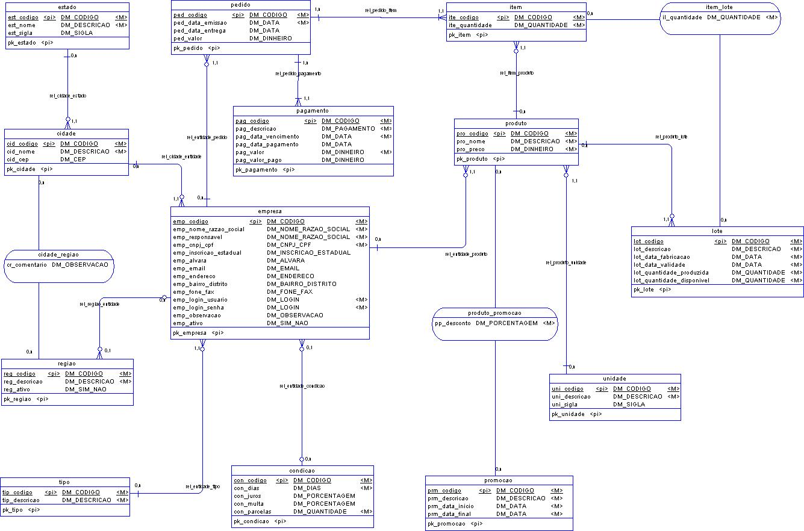

MODELO FÍSICO DE DADOS

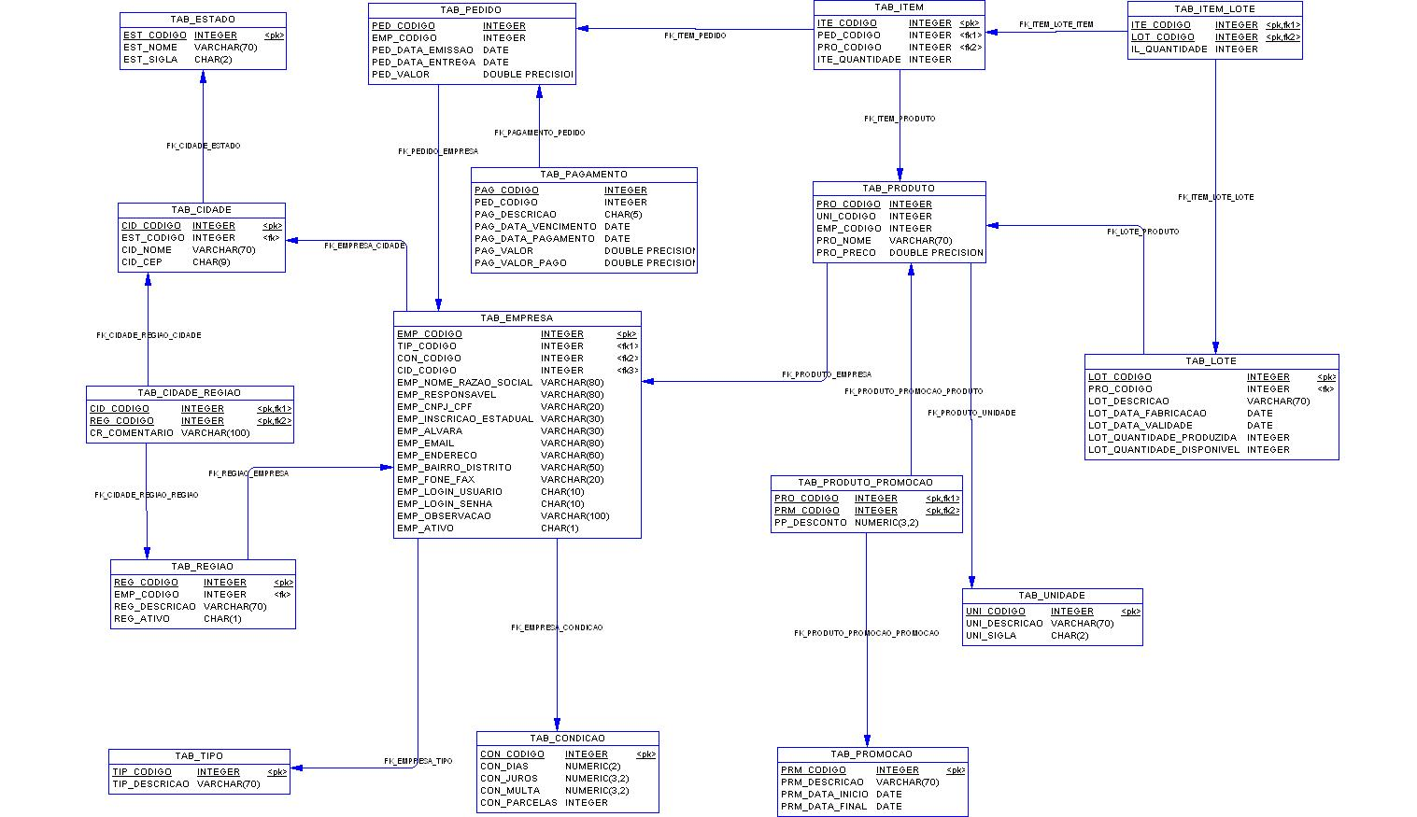

CASOS DE USO

CLIENTE

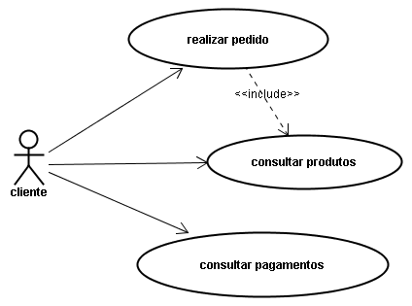

ADMINISTRADOR

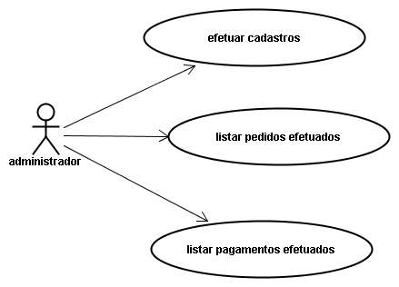

SISTEMA DE GERENCIAMENTO DA DISTRIBUIDORA

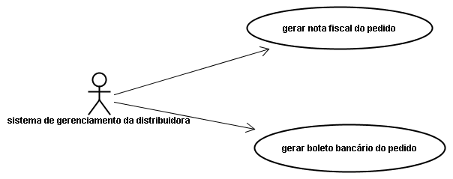

SISTEMA DE GERENCIAMENTO BANCÁRIO

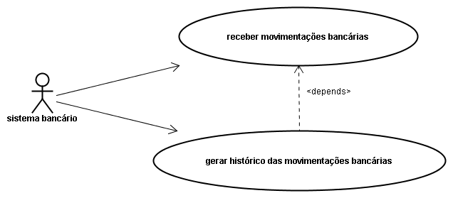

DIAGRAMA DE CLASSES

ANÁLISE

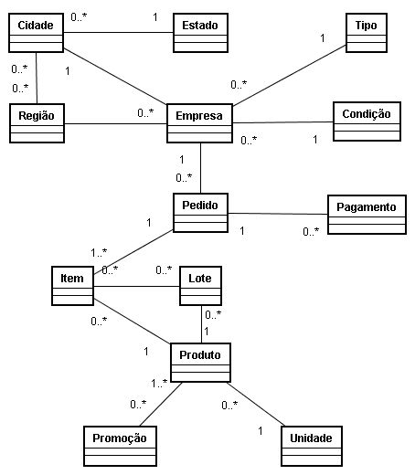

PROJETO

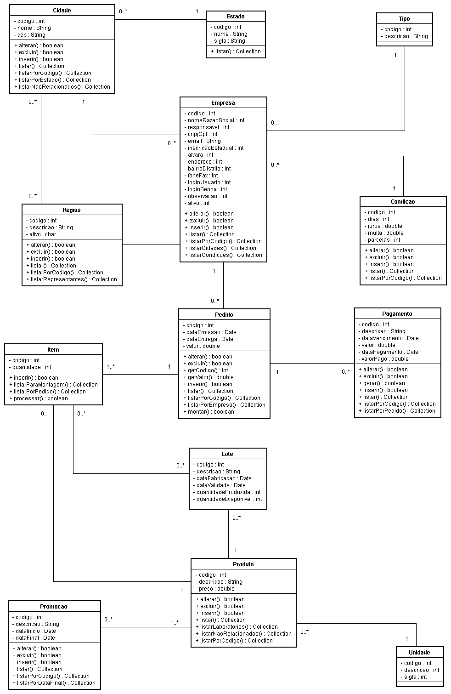

DIAGRAMAS DE SEQUÊNCIA

EFETUAR CADASTROS

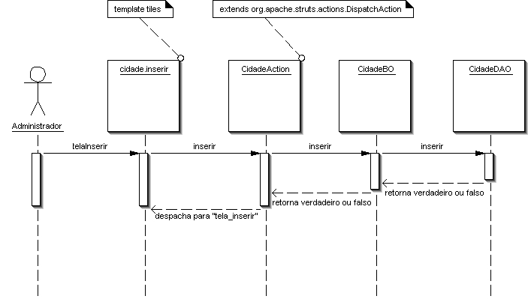

CONSULTAR PRODUTOS

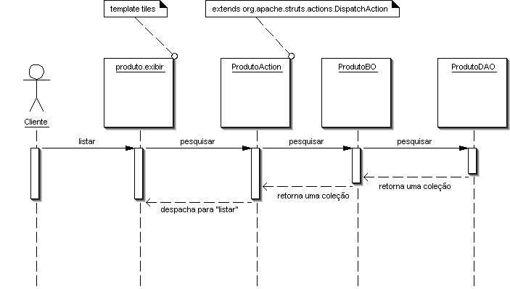

CONSULTAR PAGAMENTOS

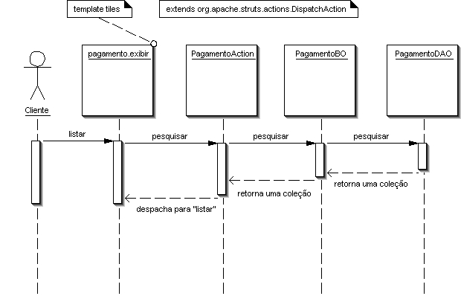

LISTAR PEDIDOS EFETUADOS

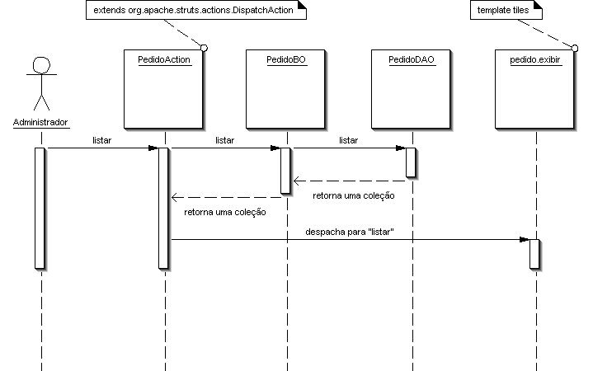

LISTAR PAGAMENTOS EFETUADOS

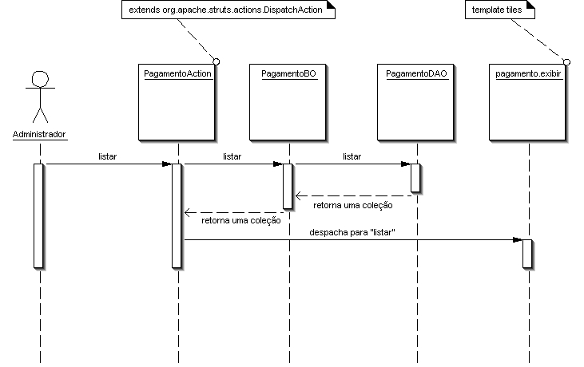

REALIZAR PEDIDO

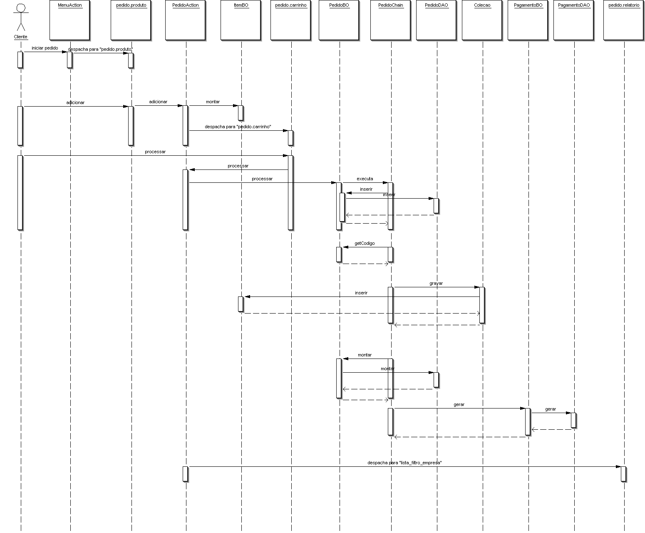

DIAGRAMA DE ATIVIDADE

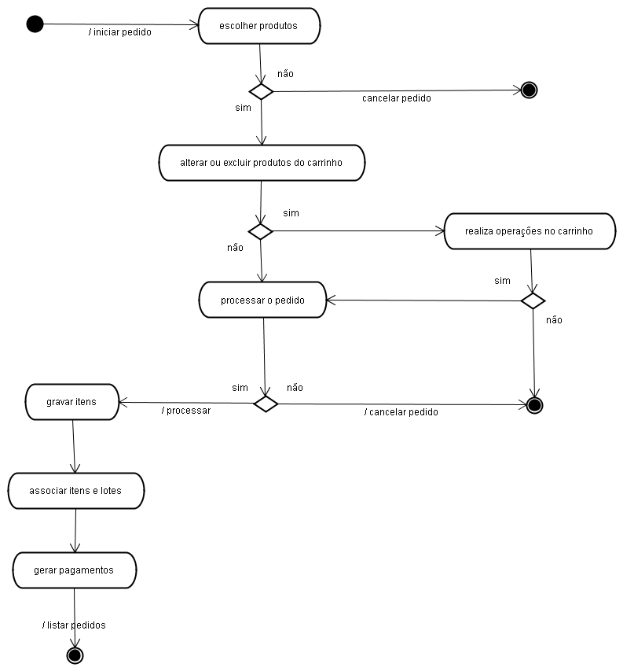

MODELO FÍSICO

DIAGRAMA HIERÁRQUICO DE MÓDULOS (MENUS)

MENU CLIENTE

MENU ADMINISTRADOR

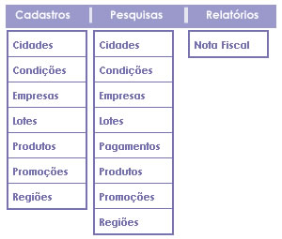

DESCRIÇÃO DAS INTERFACES (TELAS)

LOGIN

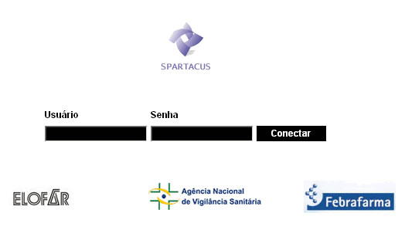

PRINCIPAL

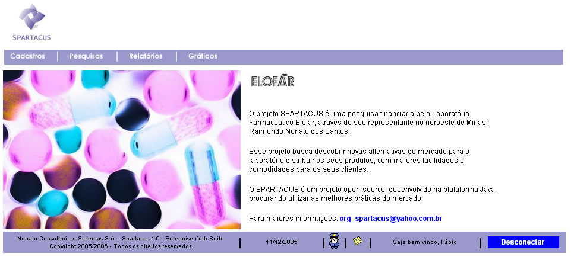

CADASTROS

CIDADE

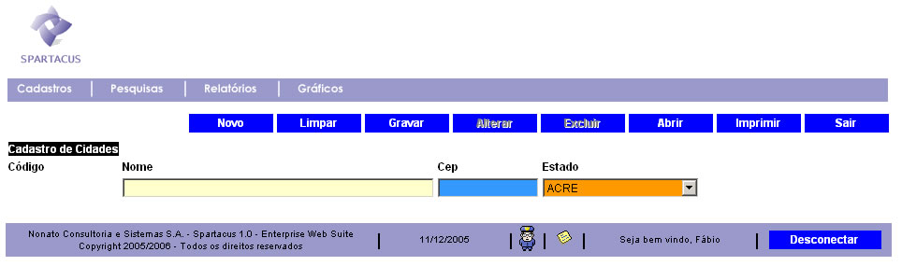

CONDIÇÃO

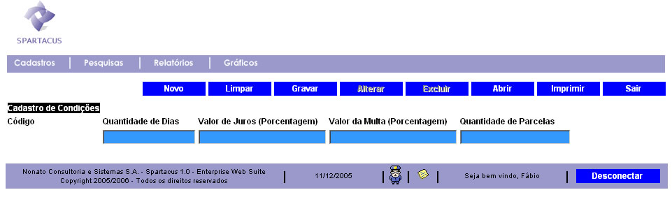

EMPRESA

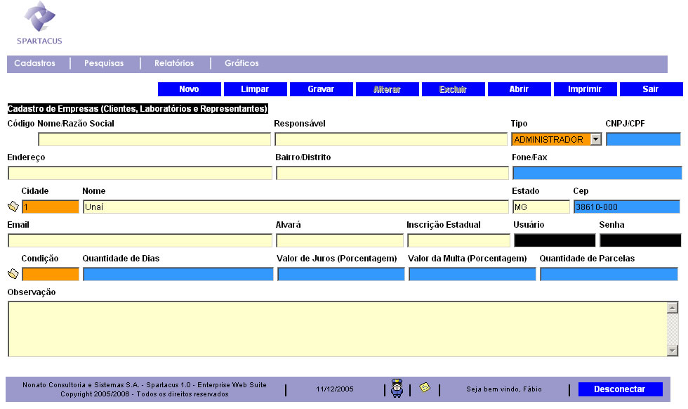

LOTE

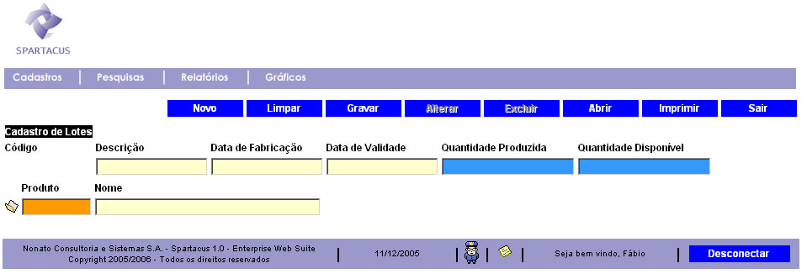

PRODUTO

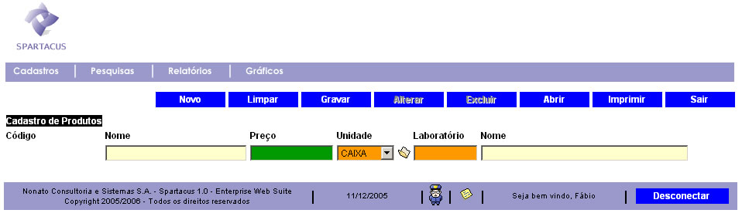

PROMOÇÃO

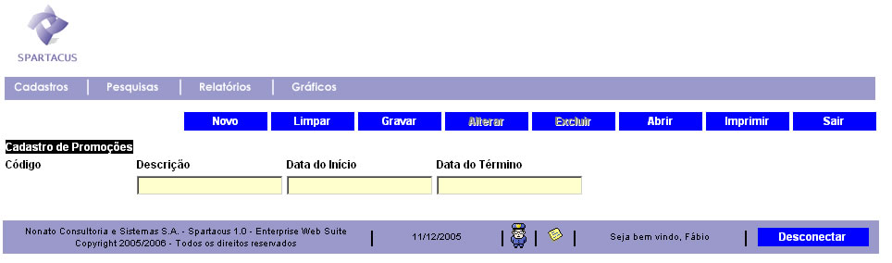

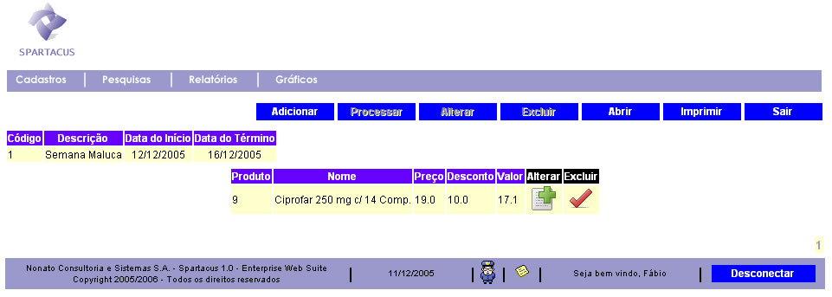

REGIÃO

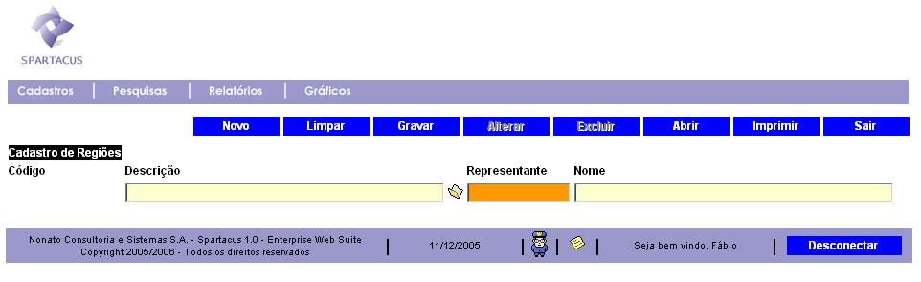

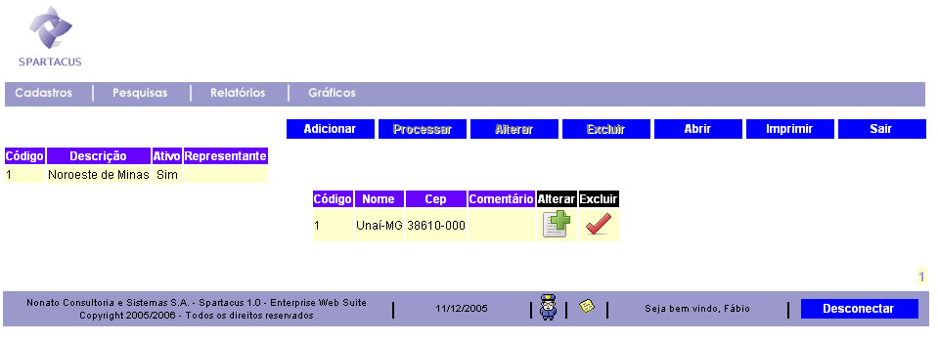

PESQUISAS

CIDADE

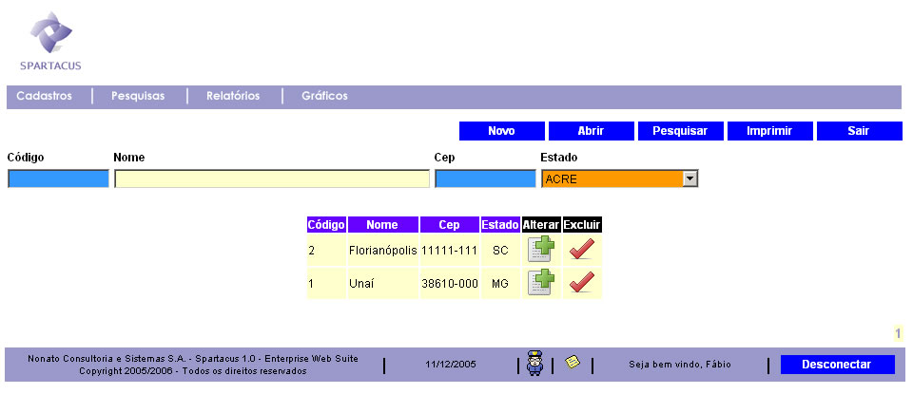

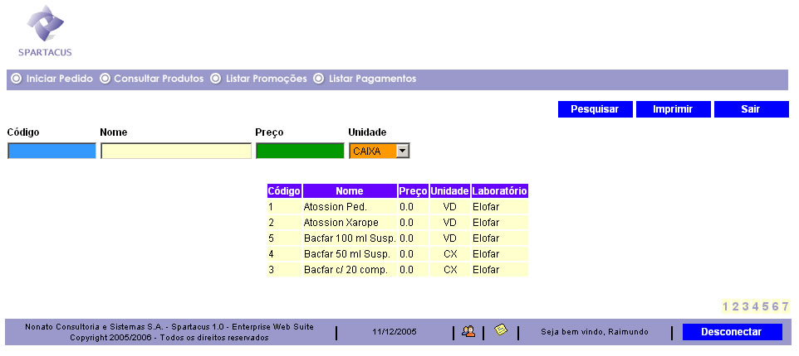

CONDIÇÃO

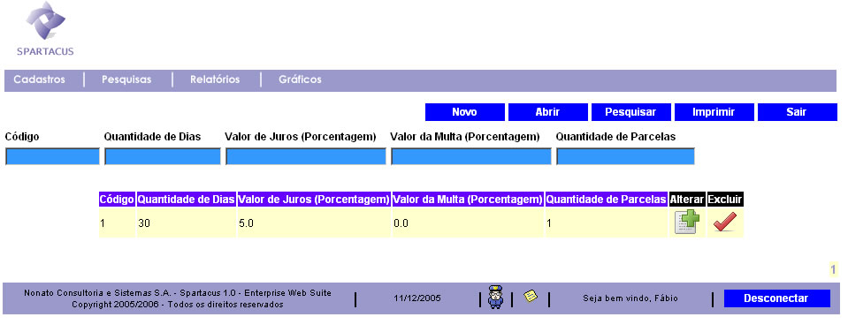

EMPRESA

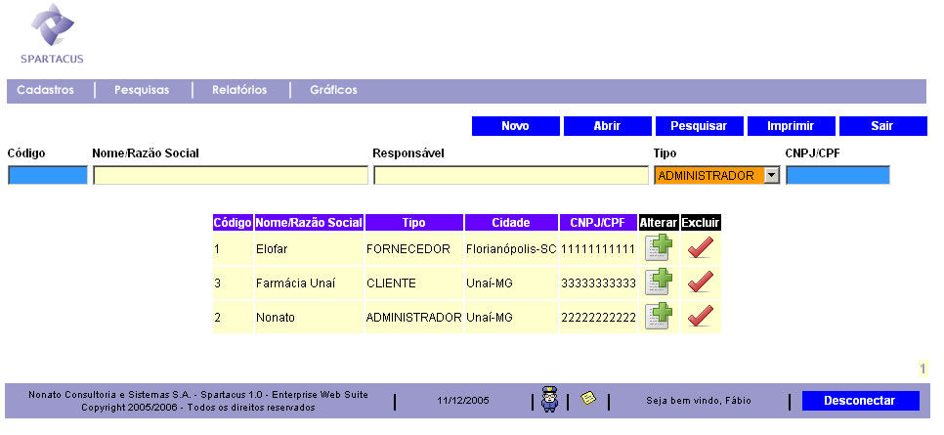

LOTE

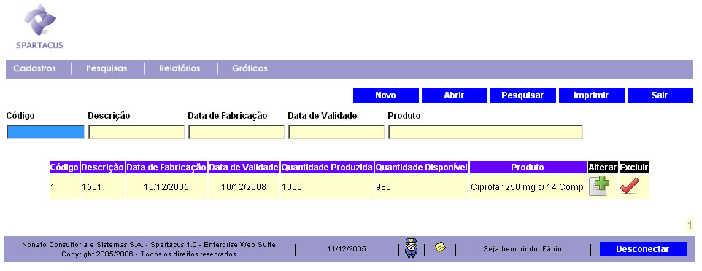

PAGAMENTO

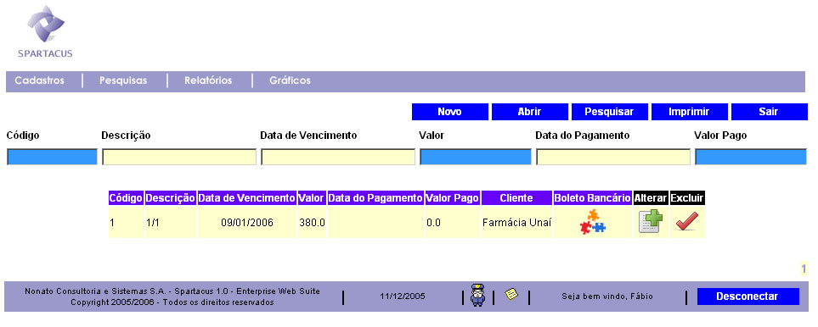

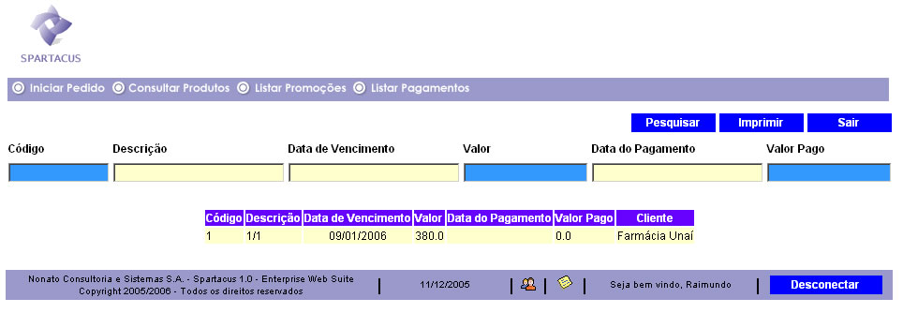

PRODUTO

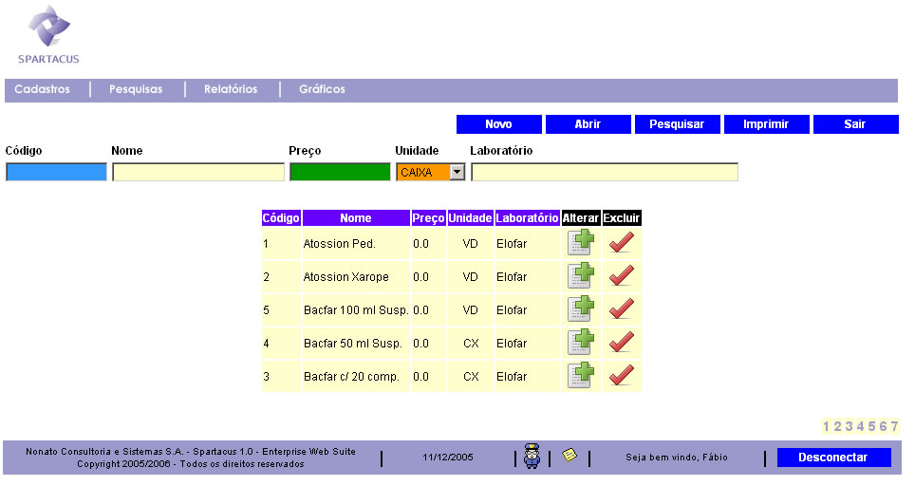

PROMOÇÃO

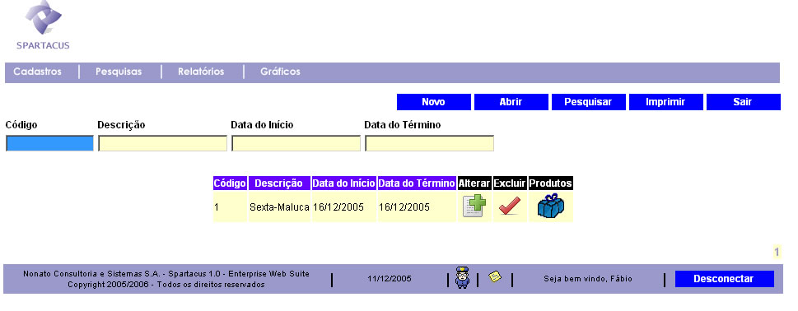

REGIÃO

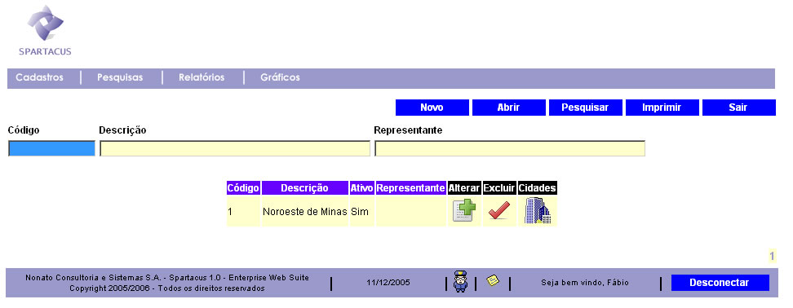

PEDIDO

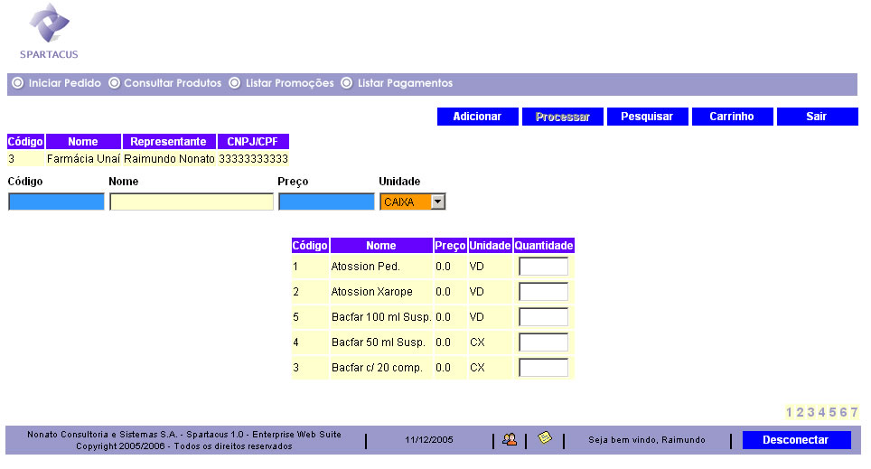

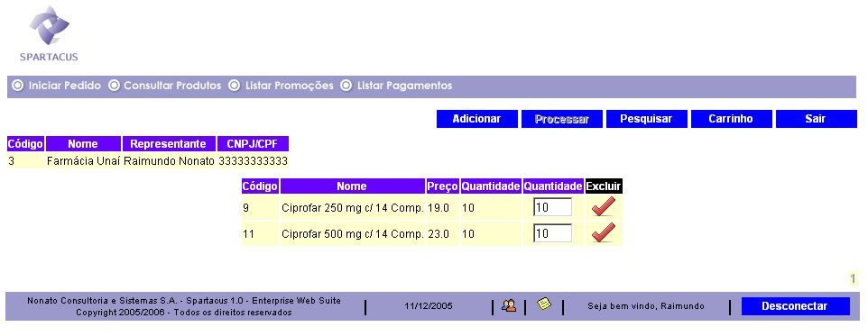

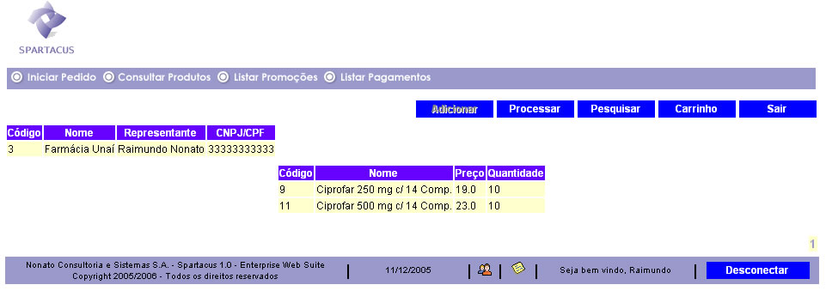

DESCRIÇÃO DOS RELATÓRIOS

PEDIDO

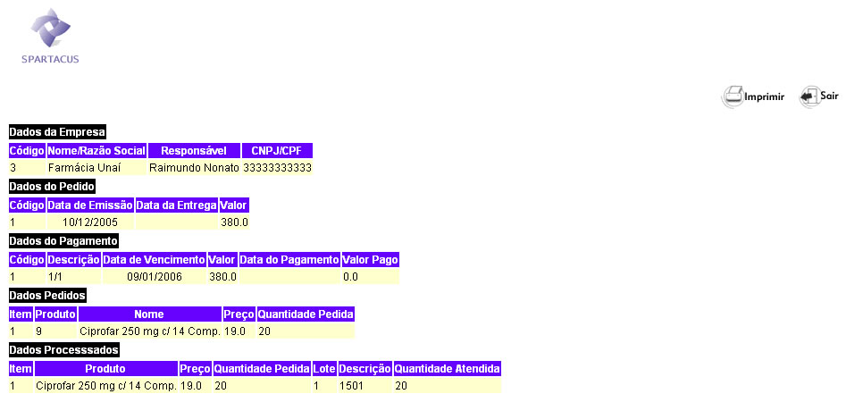

DESCRIÇÃO ALGORÍTMICA DAS OPERAÇÕES

INCLUIR REGISTROS

Chamar tela de inserir;
Preencher os dados;
Capturar dados no controlador;
Converter dados em objetos de transferência;

Chamar objeto de negócios passando um objeto de transferência como parâmetro e recebendo um valor boolean (verdadeiro ou falso) como retorno e jogar na variável operação;

Se operação então
Preenche fila de mensagens
Senão
Preenche fila de erros

Despacha para a tela de inserir (com a devida fila preenchida);

ALTERAR OU EXCLUIR REGISTROS

Chamar tela de exibir registros;
Localizar o registro na tabela;
Selecionar o registro;
Despachar para tela de alteração de dados (ou exclusão);
Alterar os dados;
Capturar dados no controlador;
Converter dados em objetos de transferência;

Chamar objeto de negócios passando um objeto de transferência como parâmetro e recebendo um valor boolean (verdadeiro ou falso) como retorno e jogar na variável operação;

Se operação então
Preenche fila de mensagens
Senão
Preenche fila de erros

Despachar para a tela de alterar (com a devida fila preenchida);

RECUPERAR REGISTROS (PESQUISAR)

Chama tela de exibir registros;
Preencher os dados (formulário de pesquisa);
Capturar os dados no controlador;
Converter dados em objetos de transferência;

Chama objeto de negócios passando um objeto de transferência como parâmetro e recebendo uma coleção de objetos;

Setar coleção de objetos na requisição;
Despachar para tela de exibir registros;

GERAR PAGAMENTO

Selecionar código da empresa, a data de emissão e o valor do pedido passando como parâmetro o código do pedido;

Selecionar condição de pagamento da empresa passando como parâmetro o código da empresa;

Selecionar quantidade de dias e parcelas passando como parâmetro o código da condição;

Calcular valor parcelado: dividindo o valor do pedido pela quantidade de parcelas;

Armazenar data do primeiro vencimento;

Enquanto o contador é menor que a quantidade de parcelas faz
Configurar descrição do pagamento;
Gravar registro no banco;
Aumentar data de vencimento;
Incrementar contador;
Fim Enquanto

MONTAR PEDIDO

Selecionar itens do pedido passando o código do pedido como parâmetro;

Selecionar lote com a data em dia e com o produto disponível passando como parâmetro o código do produto e a data corrente;

Se (quantidade restante maior que zero) então sair;

Se (quantidade restando for menor ou igual a quantidade disponível) então
Quantidade atendida recebe a quantidade restante;
Quantidade restante igual à zero;
Fim Se
Senão Se (quantidade restante maior que quantidade disponível) então
Quantidade atendida recebe quantidade disponível;
Quantidade restante recebe quantidade restante menos a quantidade disponível;
Fim Senão

Gravar dados na tabela Item_Lote;

DICIONÁRIO DE DADOS

LISTA DE DOMÍNIOS

Nome | Código | Tipo de Dado
dm_codigo | DM_CODIGO | I
dm_nome_razao_social | DM_NOME_RAZAO_SOCIAL | VA80
dm_cnpj_cpf | DM_CNPJ_CPF | VA20
dm_endereco | DM_ENDERECO | VA60
dm_bairro_distrito | DM_BAIRRO_DISTRITO | VA50
dm_fone_fax | DM_FONE_FAX | VA20
dm_data | DM_DATA | D
dm_dinheiro | DM_DINHEIRO | MN
dm_sim_nao | DM_SIM_NAO | A1
dm_descricao | DM_DESCRICAO | VA70
dm_sigla | DM_SIGLA | A2
dm_quantidade | DM_QUANTIDADE | I
dm_cep | DM_CEP | A9
dm_inscricao_estadual | DM_INSCRICAO_ESTADUAL | VA30
dm_alvara | DM_ALVARA | VA30
dm_observacao | DM_OBSERVACAO | VA100
dm_porcentagem | DM_PORCENTAGEM | N3,2
dm_dias | DM_DIAS | N2
dm_pagamento | DM_PAGAMENTO | A5
dm_login | DM_LOGIN | A10
dm_email | DM_EMAIL | VA80

LISTA DE ITENS DE DADOS

Nome | Código | Tipo de Dado | Tamanho | Precisão | Domínio
est_codigo | EST_CODIGO | I |  |  | dm_codigo
est_nome | EST_NOME | VA70 | 70 |  | dm_descricao
est_sigla | EST_SIGLA | A2 | 2 |  | dm_sigla
cid_codigo | CID_CODIGO | I |  |  | dm_codigo
cid_nome | CID_NOME | VA70 | 70 |  | dm_descricao
cid_cep | CID_CEP | A9 | 9 |  | dm_cep
ped_codigo | PED_CODIGO | I |  |  | dm_codigo
ped_data_emissao | PED_DATA_EMISSAO | D |  |  | dm_data
ped_data_entrega | PED_DATA_ENTREGA | D |  |  | dm_data
ped_valor | PED_VALOR | MN |  |  | dm_dinheiro
pro_codigo | PRO_CODIGO | I |  |  | dm_codigo
pro_nome | PRO_NOME | VA70 | 70 |  | dm_descricao
uni_codigo | UNI_CODIGO | I |  |  | dm_codigo
uni_descricao | UNI_DESCRICAO | VA70 | 70 |  | dm_descricao
uni_sigla | UNI_SIGLA | A2 | 2 |  | dm_sigla
lot_codigo | LOT_CODIGO | I |  |  | dm_codigo
lot_descricao | LOT_DESCRICAO | VA70 | 70 |  | dm_descricao
lot_data_fabricacao | LOT_DATA_FABRICACAO | D |  |  | dm_data
lot_data_validade | LOT_DATA_VALIDADE | D |  |  | dm_data
lot_quantidade_produzida | LOT_QUANTIDADE_PRODUZIDA | I |  |  | dm_quantidade
lot_quantidade_disponivel | LOT_QUANTIDADE_DISPONIVEL | I |  |  | dm_quantidade
ite_codigo | ITE_CODIGO | I |  |  | dm_codigo
ite_quantidade | ITE_QUANTIDADE | I |  |  | dm_quantidade
con_codigo | CON_CODIGO | I |  |  | dm_codigo
con_dias | CON_DIAS | N2 | 2 |  | dm_dias
prm_codigo | PRM_CODIGO | I |  |  | dm_codigo
prm_data_inicio | PRM_DATA_INICIO | D |  |  | dm_data
prm_data_final | PRM_DATA_FINAL | D |  |  | dm_data
prm_descricao | PRM_DESCRICAO | VA70 | 70 |  | dm_descricao
il_quantidade | IL_QUANTIDADE | I |  |  | dm_quantidade
emp_codigo | EMP_CODIGO | I |  |  | dm_codigo
emp_nome_razao_social | EMP_NOME_RAZAO_SOCIAL | VA80 | 80 |  | dm_nome_razao_social
emp_cnpj_cpf | EMP_CNPJ_CPF | VA20 | 20 |  | dm_cnpj_cpf
emp_endereco | EMP_ENDERECO | VA60 | 60 |  | dm_endereco
emp_bairro_distrito | EMP_BAIRRO_DISTRITO | VA50 | 50 |  | dm_bairro_distrito
emp_fone_fax | EMP_FONE_FAX | VA20 | 20 |  | dm_fone_fax
emp_inscricao_estadual | EMP_INSCRICAO_ESTADUAL | VA30 | 30 |  | dm_inscricao_estadual
emp_alvara | EMP_ALVARA | VA30 | 30 |  | dm_alvara
emp_observacao | EMP_OBSERVACAO | VA100 | 100 |  | dm_observacao
tip_codigo | TIP_CODIGO | I |  |  | dm_codigo
tip_descricao | TIP_DESCRICAO | VA70 | 70 |  | dm_descricao
reg_codigo | REG_CODIGO | I |  |  | dm_codigo
reg_descricao | REG_DESCRICAO | VA70 | 70 |  | dm_descricao
con_juros | CON_JUROS | N3,2 | 3 | 2 | dm_porcentagem
con_multa | CON_MULTA | N3,2 | 3 | 2 | dm_porcentagem
con_parcelas | CON_PARCELAS | I |  |  | dm_quantidade
pag_codigo | PAG_CODIGO | I |  |  | dm_codigo
pag_descricao | PAG_DESCRICAO | A5 | 5 |  | dm_pagamento
pag_data_vencimento | PAG_DATA_VENCIMENTO | D |  |  | dm_data
pag_data_pagamento | PAG_DATA_PAGAMENTO | D |  |  | dm_data
pag_valor | PAG_VALOR | MN |  |  | dm_dinheiro
pag_valor_pago | PAG_VALOR_PAGO | MN |  |  | dm_dinheiro
cr_comentario | CR_COMENTARIO | VA100 | 100 |  | dm_observacao
emp_login_usuario | EMP_LOGIN_USUARIO | A10 | 10 |  | dm_login
emp_login_senha | EMP_LOGIN_SENHA | A10 | 10 |  | dm_login
emp_responsavel | EMP_RESPONSAVEL | VA80 | 80 |  | dm_nome_razao_social
pro_preco | PRO_PRECO | MN |  |  | dm_dinheiro
pp_desconto | PP_DESCONTO | N3,2 | 3 | 2 | dm_porcentagem
reg_ativo | REG_ATIVO | A1 | 1 |  | dm_sim_nao
emp_ativo | EMP_ATIVO | A1 | 1 |  | dm_sim_nao
emp_email | EMP_EMAIL | VA80 | 80 |  | dm_email

LISTA DE ENTIDADES

Nome | Código
cidade | CIDADE
estado | ESTADO
regiao | REGIAO
pedido | PEDIDO
produto | PRODUTO
unidade | UNIDADE
lote | LOTE
item | ITEM
condicao | CONDICAO
promocao | PROMOCAO
empresa | EMPRESA
tipo | TIPO
pagamento | PAGAMENTO

LISTA DE ATRIBUTOS DA ENTIDADE CIDADE

Nome | Código
cid_codigo | CID_CODIGO
cid_nome | CID_NOME
cid_cep | CID_CEP

LISTA DE IDENTIFICADORES DA ENTIDADE CIDADE

Nome | Código | Entidade
pk_cidade | PK_CIDADE | cidade

LISTA DE ATRIBUTOS DA ENTIDADE CONDIÇÃO

Nome | Código
con_codigo | CON_CODIGO
con_dias | CON_DIAS
con_juros | CON_JUROS
con_multa | CON_MULTA
con_parcelas | CON_PARCELAS

LISTA DE IDENTIFICADORES DA ENTIDADE CONDIÇÃO

Nome | Código | Entidade
pk_condicao | PK_CONDICAO | condicao

LISTA DE ATRIBUTOS DA ENTIDADE EMPRESA

Nome | Código
emp_codigo | EMP_CODIGO
emp_nome_razao_social | EMP_NOME_RAZAO_SOCIAL
emp_responsavel | EMP_RESPONSAVEL
emp_cnpj_cpf | EMP_CNPJ_CPF
emp_inscricao_estadual | EMP_INSCRICAO_ESTADUAL
emp_alvara | EMP_ALVARA
emp_email | EMP_EMAIL
emp_endereco | EMP_ENDERECO
emp_bairro_distrito | EMP_BAIRRO_DISTRITO
emp_fone_fax | EMP_FONE_FAX
emp_login_usuario | EMP_LOGIN_USUARIO
emp_login_senha | EMP_LOGIN_SENHA
emp_observacao | EMP_OBSERVACAO
emp_ativo | EMP_ATIVO

LISTA DE IDENTIFICADORES DA ENTIDADE EMPRESA

Nome | Código | Entidade
pk_empresa | PK_EMPRESA | empresa

LISTA DE ATRIBUTOS DA ENTIDADE ESTADO

Nome | Código
est_codigo | EST_CODIGO
est_nome | EST_NOME
est_sigla | EST_SIGLA

LISTA DE IDENTIFICADORES DA ENTIDADE ESTADO

Nome | Código | Entidade
pk_estado | PK_ESTADO | estado

LISTA DE ATRIBUTOS DA ENTIDADE ITEM

Nome | Código
ite_codigo | ITE_CODIGO
ite_quantidade | ITE_QUANTIDADE

LISTA DE IDENTIFICADORES DA ENTIDADE ITEM

Nome | Código | Entidade
pk_item | PK_ITEM | item

LISTA DE IDENTIFICADORES DA ENTIDADE LOTE

Nome | Código
lot_codigo | LOT_CODIGO
lot_descricao | LOT_DESCRICAO
lot_data_fabricacao | LOT_DATA_FABRICACAO
lot_data_validade | LOT_DATA_VALIDADE
lot_quantidade_produzida | LOT_QUANTIDADE_PRODUZIDA
lot_quantidade_disponivel | LOT_QUANTIDADE_DISPONIVEL

LISTA DE IDENTIFICADORES DA ENTIDADE LOTE

Nome | Código | Entidade
pk_lote | PK_LOTE | lote

LISTA DE ATRIBUTOS DA ENTIDADE PAGAMENTO

Nome | Código
pag_codigo | PAG_CODIGO
pag_descricao | PAG_DESCRICAO
pag_data_vencimento | PAG_DATA_VENCIMENTO
pag_data_pagamento | PAG_DATA_PAGAMENTO
pag_valor | PAG_VALOR
pag_valor_pago | PAG_VALOR_PAGO

LISTA DE IDENTIFICADORES DA ENTIDADE PAGAMENTO

Nome | Código | Entidade
pk_pagamento | PK_PAGAMENTO | pagamento

LISTA DE ATRIBUTOS DA ENTIDADE PEDIDO

Nome | Código
ped_codigo | PED_CODIGO
ped_data_emissao | PED_DATA_EMISSAO
ped_data_entrega | PED_DATA_ENTREGA
ped_valor | PED_VALOR

LISTA DE IDENTIFICADORES DA ENTIDADE PEDIDO

Nome | Código | Entidade
pk_pedido | PK_PEDIDO | pedido

LISTA DE ATRIBUTOS DA ENTIDADE PRODUTO

Nome | Código
pro_codigo | PRO_CODIGO
pro_nome | PRO_NOME
pro_preco | PRO_PRECO

LISTA DE IDENTIFICADORES DA ENTIDADE PRODUTO

Nome | Código | Entidade
pk_produto | PK_PRODUTO | produto

LISTA DE ATRIBUTOS DA ENTIDADE PROMOÇÃO

Nome | Código
prm_codigo | PRM_CODIGO
prm_descricao | PRM_DESCRICAO
prm_data_inicio | PRM_DATA_INICIO
prm_data_final | PRM_DATA_FINAL

LISTA DE IDENTIFICADORES DA ENTIDADE PROMOÇÃO

Nome | Código | Entidade
pk_promocao | PK_PROMOCAO | promocao

LISTA DE ATRIBUTOS DA ENTIDADE REGIÃO

Nome | Código
reg_codigo | REG_CODIGO
reg_descricao | REG_DESCRICAO
reg_ativo | REG_ATIVO

LISTA DE IDENTIFICADORES DA ENTIDADE REGIÃO

Nome | Código | Entidade
pk_regiao | PK_REGIAO | regiao

LISTA DE ATRIBUTOS DA ENTIDADE TIPO

Nome | Código
tip_codigo | TIP_CODIGO
tip_descricao | TIP_DESCRICAO

LISTA DE IDENTIFICADORES DA ENTIDADE TIPO

Nome | Código | Entidade
pk_tipo | PK_TIPO | tipo

LISTA DE ATRIBUTOS DA ENTIDADE UNIDADE

Nome | Código
uni_codigo | UNI_CODIGO
uni_descricao | UNI_DESCRICAO
uni_sigla | UNI_SIGLA

LISTA DE IDENTIFICADORES DA ENTIDADE UNIDADE

Nome | Código | Entidade
pk_unidade | PK_UNIDADE | unidade

LISTA DE RELACIONAMENTOS

Nome | Código | Entidade 2 | Entidade 1
rel_cidade_estado | REL_CIDADE_ESTADO | estado | cidade
rel_pedido_item | REL_PEDIDO_ITEM | item | pedido
rel_produto_unidade | REL_PRODUTO_UNIDADE | unidade | produto
rel_produto_lote | REL_PRODUTO_LOTE | lote | produto
rel_item_produto | REL_ITEM_PRODUTO | produto | item
rel_entidade_tipo | REL_ENTIDADE_TIPO | tipo | empresa
rel_entidade_condicao | REL_ENTIDADE_CONDICAO | condicao | empresa
rel_entidade_pedido | REL_ENTIDADE_PEDIDO | pedido | empresa
rel_entidade_produto | REL_ENTIDADE_PRODUTO | produto | empresa
rel_regiao_entidade | REL_REGIAO_ENTIDADE | empresa | regiao
rel_cidade_entidade | REL_CIDADE_ENTIDADE | empresa | cidade
rel_pedido_pagamento | REL_PEDIDO_PAGAMENTO | pagamento | pedido

CONSIDERAÇÕES FINAIS

Com o desenvolvimento do SPARTACUS pretendemos solucionar o problema das distribuidoras, que trabalham com fax/televendas, e desejam oferecer mais uma opção de venda, pelo ambiente web.

REFERÊNCIAS BIBLIOGRÁFICAS

AHMED, Khawar; UMRYSH, Cary. Desenvolvendo Aplicações Comerciais em Java com J2EE e UML. Rio de Janeiro: Editora Ciência Moderna Ltda., 2002.

CANTU, Carlos Henrique. Firebird Essencial. Rio de Janeiro: Editora Ciência Moderna, 2005.

DEITEL, Harvey e Paul. Java como Programar. Porto Alegre: Bookman, 2003.

DUMOULIN, Cedric. Tiles Advanced Features. Características Avançadas do Tiles. Disponível em <http://www.lifl.fr/~dumoulin/tiles/>. Capturado em Dezembro de 2005.

GOODWILL, James. Mastering Jakarta Struts. Indiana, Estados Unidos: Wiley Publishing, Inc., 2002.

GRECO, Maurício. O Idioma dos Objetos. InfoExame, julho de 2004.

HUSTED, Ted; DUMOULIN, Cedric; FRANCISCUS, George. Struts em Ação. Rio de Janeiro: Editora Ciência Moderna, 2004.

KING, Gavin; BAUER, Christian. Hibernate em Ação. Rio de Janeiro: Editora Ciência Moderna, 2005.

KURNIAWAN, Budi. Java para a Web com Servlet, JSP e EJB. Rio de Janeiro: Editora Ciência Moderna Ltda., 2002.

MOSCARDINI, Claudete & Rosalva. Modelagem e Projeto de Banco de Dados com PowerDesigner. SQL MAGAZINE. Ed. 12, p. 9-13.

RUAS, Nelson da Silva. Criando Sites Web com Folhas de Estilo. Florianópolis: Visual Books Ltda., 2003.

SILVA, Osmar. JavaScript Avançado: Animação, Interatividade e Desenvolvimento de Aplicativos. São Paulo: Érica, 2003.

SILVA, Osmar. XML: Aplicações Práticas. São Paulo: Érica, 2001.

